- Délimitation de l’économie nationale  - Les unités institutionnelles  - Les secteurs institutionnels  - Sociétés non financières (S.11)  - Sociétés financières (S.12)  - Administrations publiques (S.13)  - Ménages (S.14) | - Institutions sans but lucratif au service des ménages (S.15)  - Reste du monde (S.2)  - Unités d’activité économique au niveau local et branches d’activité  - Unités de production homogène et branches homogènes

Le Système européen des comptes SEC 2010

CHAPITRE 2 Les unités et leurs regroupements
2.01 L’économie d’un pays est un système dans lequel les institutions et les individus sont en relation les uns avec les autres à travers des échanges et des transferts de biens, de services et de moyens de paiement (argent, par exemple) en vue de la production et de la consommation de biens et de services. Dans l’économie, les unités en relation les unes avec les autres sont des entités économiques qui ont capacité pour détenir des actifs, souscrire des engagements, exercer des activités économiques et réaliser des opérations avec d’autres entités. Elles sont désignées sous le terme d’«unités institutionnelles».
La définition des unités dont il est question dans les comptes nationaux est nécessaire à plus d’un titre. Premièrement, les unités sont les éléments de base servant à définir les économies en termes géographiques (régions, pays, et regroupements de pays comme les unions monétaires ou politiques). Deuxièmement, elles constituent les éléments de base pour les regroupements en secteurs institutionnels. Troisièmement, elles sont essentielles pour déterminer quels flux et quels stocks sont enregistrés. Les opérations réalisées entre différentes parties d’une même unité institutionnelle ne sont normalement pas enregistrées dans les comptes nationaux.
2.02 Les unités et regroupements d’unités à considérer dans un cadre de comptabilité nationale doivent être définis d’après les modèles d’analyse économique qu’on se propose d’étudier et non d’après les types d’unités habituellement choisis pour procéder aux relevés statistiques. Ces dernières unités (par exemple, entreprises, sociétés holding, unités d’activité économique, unités locales, administrations publiques, institutions sans but lucratif, ménages, etc.) peuvent ne pas satisfaire aux définitions des unités à retenir dans les comptes nationaux car elles se fondent sur des critères de nature juridique, administrative ou comptable.
Les statisticiens devront tenir compte des définitions des unités d’analyse retenues par le SEC 2010 afin que, dans les enquêtes à réaliser sur les unités qui font concrètement l’objet de relevés, figurent progressivement tous les éléments d’information nécessaires pour établir les données relatives aux unités d’analyse du SEC 2010.
2.03 Le SEC 2010 se caractérise par le recours à des types d’unités correspondant à trois modes de découpage de l’économie :
- 1) pour l’analyse des flux et des positions, il est indispensable de choisir des unités qui font ressortir les relations de comportement des agents économiques;
- 2) pour l’analyse du processus de production, il est indispensable de choisir des unités qui mettent en évidence les relations d’ordre technicoéconomique ou qui reflètent les activités au niveau local;
- 3) pour réaliser des analyses régionales, il est nécessaire de disposer d’unités reflétant les types d’activités au niveau local.
Pour remplir le premier de ces objectifs, des unités institutionnelles sont définies. Les relations de comportement visées au point 1 nécessitent le recours à des unités reflétant l’ensemble de leur activité économique institutionnelle.
Les processus de production, les relations d’ordre technico-économique et les analyses régionales visés aux points 2 et 3 nécessitent le recours à des UAE au niveau local. Ces unités sont décrites plus loin dans le présent chapitre.
Avant de définir les unités utilisées dans le SEC, il est nécessaire de fixer les limites de l’économie nationale.

Délimitation de l’économie nationale
2.04 Les unités qui constituent l’économie d’un pays et dont les flux et les stocks sont comptabilisés dans le SEC 2010 sont celles qui sont résidentes. Une unité institutionnelle est résidente dans un pays lorsqu’elle a son centre d’intérêt économique prépondérant sur le territoire économique dudit pays. Ces unités sont qualifiées de résidentes, quelles que soient leur nationalité, leur personnalité juridique, et qu’elles soient présentes ou non sur le territoire économique au moment où elles effectuent une opération.
2.05 Par «territoire économique» d’un pays, il faut entendre :
- a) la zone (territoire géographique) sous administration et contrôle économique effectifs d’une administration publique unique;
- b) les enceintes des zones franches, entrepôts et usines sous contrôle douanier;
- c) l’espace aérien national, les eaux territoriales et la plate-forme continentale située dans les eaux internationales sur laquelle le pays dispose de droits exclusifs;
- d) les enclaves territoriales, c’est-à-dire les territoires géographiques situés dans le reste du monde et utilisés, en vertu de traités internationaux ou d’accords entre États, par des administrations publiques du pays (ambassades, consulats, bases militaires, bases scientifiques, etc.);
- e) les gisements (pétrole, gaz naturel, etc.) situés dans les eaux internationales en dehors de la plate-forme continentale du pays et exploités par des unités résidant sur le territoire tel qu’il est défini aux points a) à d).
Les bateaux de pêche, autres navires, plates-formes flottantes et aéronefs sont traités dans le SEC comme des équipements mobiles, qu’ils appartiennent et/ou soient exploités par des unités résidentes ou qu’ils appartiennent à des non-résidents et soient exploités par des unités résidentes. Les opérations relatives à la propriété (formation brute de capital fixe) et à l’exploitation (location, assurance, etc.) d’équipements mobiles sont rattachées à l’économie du pays dont le propriétaire et/ou l’exploitant sont respectivement résidents. Dans le cas du crédit-bail, un changement de propriété est réputé intervenir.
Le territoire économique peut désigner une zone plus grande ou plus petite que celle définie ci-dessus. Citons comme exemple de zone plus grande une union monétaire telle que l’Union monétaire européenne et comme exemple d’une zone plus petite une partie d’un pays, telle une région.
2.06 Le territoire économique ne comprend pas les enclaves extraterritoriales.
Il ne comprend pas non plus les parties du territoire géographique du pays utilisées par les organisations extérieures suivantes :
- a) les administrations publiques d’autres pays;
- b) les institutions et organes de l’Union européenne;
- c) les organisations internationales en vertu de traités internationaux conclus entre États.
Les territoires utilisés par les institutions et organes de l’Union européenne et par les organisations internationales constituent des territoires économiques distincts. La caractéristique de ces territoires est de ne pas avoir de résidents autres que les institutions elles-mêmes.
2.07 Un «centre d’intérêt économique prépondérant» indique qu’il existe, sur le territoire économique d’un pays, un lieu où une unité exerce des activités économiques et réalise des opérations de quelque ampleur pendant une durée soit indéterminée, soit déterminée mais relativement longue (un an ou plus). La propriété d’un terrain ou d’un bâtiment sur le territoire économique est suffisante pour qu’il y ait centre d’intérêt économique prédominant dans le chef du propriétaire.
Les entreprises sont presque toujours reliées à une seule économie. Pour des raisons de fiscalité et d’autres obligations légales, une entité juridique distincte est généralement utilisée pour les activités exercées dans chacune des juridictions. En outre, une unité institutionnelle distincte est identifiée à des fins statistiques lorsqu’une entité juridique unique exerce des activités substantielles sur deux territoires ou plus (comme dans le cas d’entreprises multinationales, de succursales ou de propriété de terrains). Du fait de la scission de telles entités juridiques, le lieu de résidence de chacune des entreprises nouvelles ainsi identifiées est clair.
Un centre d’intérêt économique prépondérant ne signifie pas qu’il n’y ait pas lieu de scinder des entités exerçant des activités substantielles sur deux territoires ou plus.
En l’absence de dimension physique d’une entreprise, sa résidence est déterminée par le territoire économique sous les lois duquel l’entreprise est constituée ou enregistrée.
2.08 Il est possible de distinguer plusieurs catégories d’unités qu’il faut considérer comme résidentes du pays :
- a) les unités dont la fonction consiste à produire, financer, assurer ou redistribuer, pour toutes leurs opérations, sauf pour celles liées à leur qualité de propriétaire de terrains et de bâtiments;
- b) les unités dont la fonction principale consiste à consommer, pour toutes leurs opérations, sauf pour celles liées à leur qualité de propriétaire de terrains et de bâtiments;
- c) toutes les unités pour leur qualité de propriétaire de terrains et de bâtiments, à l’exclusion des propriétaires d’enclaves extraterritoriales faisant partie du territoire économique d’autres pays ou constituant des pays indépendants.
2.09 En ce qui concerne les unités autres que les ménages, pour toutes leurs opérations, sauf pour leur activité de propriétaire de terrains et de bâtiments, les deux cas suivants peuvent être envisagés :
- a) l’activité est exercée exclusivement sur le territoire économique du pays: les unités qui effectuent cette activité sont des unités résidentes du pays;
- b) l’activité est exercée pendant une durée d’un an ou plus sur le territoire économique de plusieurs pays: seule la partie d’unité qui a un centre d’intérêt économique prédominant sur le territoire économique du pays est considérée comme étant unité résidente de ce pays.
Une unité institutionnelle résidente peut être une unité résidente fictive à laquelle on attribue l’activité exercée dans le pays pendant un an ou plus par une unité non résidente. Quand une activité est exercée pendant moins d’un an, elle continue à faire partie des activités de l’unité institutionnelle productrice et aucune unité institutionnelle distincte n’est identifiée. Si l’activité n’est pas significative, même si elle est exercée pendant plus d’un an, ou qu’elle concerne l’installation d’équipements à l’étranger, aucune unité distincte n’est identifiée et les activités sont comptabilisées avec celles de l’unité institutionnelle productrice.
2.10 Les ménages, sauf pour leur activité de propriétaire de terrains et de bâtiments, sont des unités résidentes sur le territoire économique sur lequel elles ont un intérêt économique prépondérant. Ils sont résidents, indépendamment du fait qu’ils passent certaines périodes (de moins d’un an) à l’étranger.
Cela concerne plus particulièrement les catégories de personnes suivantes :
- a) les frontaliers, c’est-à-dire les personnes qui franchissent quotidiennement la frontière du pays pour aller travailler dans un pays voisin;
- b) les saisonniers, c’est-à-dire les personnes qui, en fonction des saisons, se rendent pour travailler dans un autre pays pendant une période de plusieurs mois ne dépassant toutefois pas l’année;
- c) les touristes, curistes, étudiants, fonctionnaires en mission, hommes d’affaires, représentants de commerce, artistes et membres d’équipage qui se rendent à l’étranger;
- d) les agents locaux des administrations publiques étrangères opérant dans les enclaves extraterritoriales;
- e) le personnel des institutions et organes de l’Union européenne et des organisations internationales, tant civiles que militaires, ayant leur siège dans des enclaves extraterritoriales;
- f) les représentants officiels, tant civils que militaires, des administrations publiques nationales (y compris leurs ménages) établis dans des enclaves territoriales.
Les étudiants sont toujours considérés comme résidents, quelle que soit la durée de leurs études à l’étranger.
2.11 Toutes les unités, dans leur activité de propriétaire de terrains et/ou de bâtiments situés sur le territoire économique, sont des unités résidentes ou des unités résidentes fictives du pays où sont situés géographiquement ces terrains ou bâtiments.

Les unités institutionnelles
2.12 Définition : une unité institutionnelle est une entité économique caractérisée par une autonomie de décision dans l’exercice de sa fonction principale. Une unité résidente est considérée comme unité institutionnelle sur le territoire économique où elle possède son centre d’intérêt économique prépondérant si elle jouit de l’autonomie de décision et dispose d’une comptabilité complète, ou si elle est à même d’en établir une.
Pour jouir de l’autonomie de décision dans l’exercice de sa fonction principale, une entité doit :
- a) être en droit de posséder en toute autonomie des biens et des actifs; elle doit être en mesure d’échanger la propriété de biens ou d’actifs lors d’opérations réalisées avec d’autres unités institutionnelles;
- b) avoir la capacité de prendre des décisions économiques et d’exercer des activités économiques dont elle est tenue responsable en droit;
- c) avoir la capacité de souscrire des engagements, de contracter des dettes et d’autres obligations et de passer des contrats en son propre nom;
- d) avoir la capacité d’établir une comptabilité complète, c’est-à-dire un bilan de ses actifs et passifs, et des documents comptables où apparaît la totalité des opérations qu’elle a effectuées au cours de la période de référence des comptes.
2.13 Pour les entités qui ne possèdent pas les caractéristiques d’une unité institutionnelle, il convient de retenir les principes suivants :
- a) les ménages sont réputés dotés de l’autonomie de décision dans l’exercice de leur fonction principale et sont donc des unités institutionnelles, même s’ils ne disposent pas d’une comptabilité complète;
- b) les entités qui n’ont pas de comptabilité complète et qui ne seraient pas à même d’en établir une si nécessaire ne sont pas des unités institutionnelles;
- c) les entités qui, tout en étant pourvues d’une comptabilité complète, ne disposent pas de l’autonomie de décision, font partie des unités qui les contrôlent;
- d) les entités ne doivent pas nécessairement publier de comptes pour répondre à la définition de l’unité institutionnelle;
- e) les entités faisant partie d’un groupe d’unités exerçant des activités de production et disposant d’une comptabilité complète sont considérées comme des unités institutionnelles, même si elles ont cédé une partie de leur autonomie de décision à l’organisation centrale (le siège social) qui assure la direction générale du groupe; le siège social lui-même est considéré comme une unité institutionnelle distincte des unités qu’il contrôle;
- f) les quasi-sociétés sont des entités qui disposent d’une comptabilité complète et ne sont pas dotées de la personnalité juridique. Leur comportement économique et financier diffère de celui de leurs propriétaires et s’apparente à celui de sociétés. Elles sont réputées jouir de l’autonomie de décision et sont donc considérées comme des unités institutionnelles distinctes.

Les sièges sociaux et les sociétés holding
2.14 Les sièges sociaux et les sociétés holding sont des unités institutionnelles. Ils se définissent comme suit :
- a) un siège social est une unité qui exerce un contrôle managérial sur ses filiales. Un siège social est classé dans le secteur des sociétés non financières qui apparaît dominant parmi ses filiales, sauf si l’ensemble ou la plupart de ses filiales sont des sociétés financières, auquel cas il est traité comme un auxiliaire financier (S.126) du secteur des sociétés financières. En cas de présence simultanée de filiales financières et non financières, le classement sectoriel est déterminé par la catégorie qui domine en termes de valeur ajoutée. Les sièges sociaux sont décrits comme suit dans la classification internationale type par industrie de toutes les branches d’activité économique (CITI Rév. 4), section M, classe 7010 (NACE Rév. 2, M 70.10): «Cette classe comprend la supervision et la gestion d’autres unités de la même société ou entreprise, la prise en charge du rôle de planification et de direction stratégique ou organisationnelle de la société ou entreprise, l’exercice du contrôle opérationnel et la gestion des opérations courantes des unités rattachées.»;
- b) une société holding qui détient les actifs de sociétés filiales sans toutefois exercer d’activités de gestion est considérée comme une institution financière captive (S.127) et classée parmi les sociétés financières. Les sociétés holding sont décrites comme suit dans la CITI Rév. 4, section K, classe 6420 (NACE Rév. 2, K 64.20): «Cette classe comprend les activités des sociétés holding, c’est-à-dire des entités qui détiennent les actifs (possèdent le contrôle des fonds propres) d’un groupe de filiales et dont la principale activité est d’être propriétaire de ce groupe. Les sociétés holding appartenant à cette classe ne fournissent aucun autre service aux entreprises dans lesquelles elles détiennent des fonds propres; en d’autres termes, elles n’administrent pas ou ne gèrent pas d’autres unités.»

Les groupes de sociétés
2.15 De vastes groupes de sociétés peuvent se constituer dans lesquels une société mère contrôle plusieurs filiales, dont certaines peuvent de leur côté contrôler d’autres filiales, etc. Chaque membre du groupe doit être traité comme une unité institutionnelle distincte s’il satisfait à la définition de l’unité institutionnelle.
2.16 Une autre raison qui conduit à ne pas traiter les groupes de sociétés comme des unités institutionnelles uniques tient au fait que ces groupes ne sont pas toujours bien définis, stables ou faciles à identifier en pratique. Il peut être difficile d’obtenir des données sur les groupes dont les activités ne sont pas étroitement intégrées. De plus, beaucoup de conglomérats sont bien trop vastes et hétérogènes pour être traités comme des unités uniques et leur taille, comme leur composition, peuvent se modifier sans cesse dans le temps à la suite de fusions ou de prises de contrôle.

Les entités à vocation spéciale
2.17 Une entité à vocation spéciale (EVS) ou entité ad hoc est généralement une société à responsabilité limitée ou une société en commandite créée dans un but très spécifique, strictement défini et limité dans le temps, pour éliminer des risques de nature financière, fiscale ou réglementaire.
2.18 S’il n’existe pas de définition communément admise de l’entité à vocation spéciale, elle présente typiquement les caractéristiques ci-après :
- a) elle n’a ni salariés ni actifs non financiers;
- b) elle a une présence physique limitée en dehors d’une simple «boîte aux lettres» confirmant son lieu d’enregistrement;
- c) elle est toujours liée à une autre société, souvent en tant que filiale;
- d) elle est résidente d’un territoire autre que le territoire de résidence de la société à laquelle elle est liée. En l’absence de toute dimension physique d’une entreprise, sa résidence est déterminée en fonction du territoire économique sous la législation duquel l’entreprise est constituée en société ou enregistrée;
- e) elle est gérée par les salariés d’une autre société qui peut ou non lui être apparentée. L’EVS rémunère les services qui lui sont rendus et facture à son tour des frais à sa société mère ou à une autre société apparentée afin de couvrir ces coûts. C’est la seule production à laquelle participe l’EVS, bien qu’elle souscrive souvent des engagements pour le compte de son propriétaire et reçoive généralement des revenus de placements et des gains de détention pour les actifs qu’elle possède.
2.19 Que l’unité possède la totalité ou ne possède aucune de ces caractéristiques et qu’elle soit ou non décrite comme une entité à vocation spéciale ou une désignation similaire, elle est traitée de la même manière que toute autre unité institutionnelle et est assignée à un secteur et à une branche d’activité sur la base de son activité principale, à moins qu’elle n’ait pas le droit d’agir indépendamment.
2.20 Ainsi les institutions financières captives, les filiales artificielles de sociétés et les unités des administrations publiques à vocation spéciale non autonomes sont assignées au secteur de leur organe de contrôle, sauf si elles sont non résidentes, auquel cas elles sont identifiées séparément de ce dernier. Dans le cas des administrations publiques, les activités d’une filiale doivent cependant être enregistrées dans les comptes des administrations publiques.

Les institutions financières captives
2.21 Une société holding qui détient simplement des actifs de filiales est un exemple d’institution financière captive. Les autres unités qui sont aussi traitées comme des institutions financières captives sont notamment les unités qui présentent les caractéristiques des entités à vocation spéciale décrites ci-dessus, y compris les fonds d’investissement et les fonds de pension, et les unités utilisées pour détenir et gérer le patrimoine de particuliers ou de familles, émettre des titres de créance pour le compte de sociétés apparentées (une telle société pouvant alors être appelée un «intermédiaire») et exercer d’autres fonctions financières.
2.22 Le degré d’indépendance de ces entités par rapport à leur société mère ressort du contrôle qu’elles ont sur leurs actifs et leurs passifs et de la mesure dans laquelle elles peuvent supporter les risques et tirer des revenus liés aux actifs et aux passifs. Ces unités sont classées dans le secteur des sociétés financières.
2.23 Une entité de ce type qui ne peut agir indépendamment de sa société mère et n’est qu’un détenteur passif d’actifs et de passifs (on dit parfois qu’elle est «en pilotage automatique») n’est considérée comme une unité institutionnelle distincte que si elle est résidente d’une économie différente de celle de sa société mère. Si elle est résidente de la même économie que sa société mère, elle est considérée comme une «filiale artificielle» conformément à la description ci-dessous.

Les filiales artificielles
2.24 Une filiale appartenant en totalité à une société mère peut être créée pour fournir des services à celle-ci ou à d’autres sociétés appartenant au même groupe, en général dans le but d’éviter les impôts, de réduire les obligations financières en cas de faillite ou d’obtenir d’autres avantages techniques en vertu de la législation sur les sociétés ou des lois fiscales en vigueur dans un pays donné.
2.25 En général, les entités de ce type ne correspondent pas à la définition de l’unité institutionnelle car elles n’ont pas la capacité d’agir indépendamment de leur société mère et que leur capacité de détenir ou de gérer les actifs figurant dans leur bilan peut être limitée. Leur niveau de production et la rétribution qu’elles reçoivent en échange sont déterminés par la société mère qui (parfois avec d’autres sociétés du même groupe) est leur seul client. Elles sont donc considérées non pas comme des unités institutionnelles distinctes, mais comme faisant partie intégrante de leur société mère. Leurs comptes sont donc regroupés avec ceux de leur société mère, sauf si elles sont résidentes d’un territoire économique autre que celui où réside cette dernière.
2.26 Une distinction doit être opérée entre les filiales artificielles telles que décrites ci-dessus et les unités qui n’exercent que des activités auxiliaires. Le champ d’application des activités auxiliaires est limité au type de fonctions de services dont ont besoin quasiment toutes les entreprises, dans une mesure ou une autre, comme le nettoyage des locaux, le versement des salaires ou la fourniture de l’infrastructure informatique (voir chapitre 1, point 1.31).

Les unités des administrations publiques à vocation spéciale
2.27 Les administrations publiques peuvent aussi créer des unités spéciales, dotées de caractéristiques et de fonctions analogues à celles des institutions financières captives et des filiales artificielles. De telles unités n’ont pas le pouvoir d’agir indépendamment, et la gamme des opérations dans lesquelles elles peuvent s’engager est limitée. Elles ne supportent pas les risques et ne perçoivent pas de revenus liés aux actifs et aux passifs qu’elles détiennent. De telles unités, si elles sont résidentes, doivent être traitées comme faisant partie intégrante des administrations publiques et non comme des unités distinctes. Si elles sont non résidentes, elles doivent être traitées comme des unités distinctes. Toutes les opérations qu’elles réalisent à l’étranger doivent se refléter dans des opérations correspondantes avec les administrations publiques. Ainsi, une unité qui emprunte à l’étranger est considérée comme prêtant la même somme aux administrations publiques, et dans les mêmes conditions, que l’emprunt d’origine.
2.28 En résumé, les comptes d’une entité à vocation spéciale ne disposant pas du droit d’agir indépendamment doivent être regroupés avec ceux de sa société mère, sauf si elle est résidente d’une économie autre que celle où réside cette dernière. Cette règle générale compte une exception, à savoir les EVS non résidentes qui sont créées par des administrations publiques.
2.29 Par unités résidentes fictives, il faut entendre :
- a) les parties d’unités non résidentes qui ont un centre d’intérêt économique prépondérant sur le territoire économique du pays (c’est-à-dire, dans la majorité des cas, des unités qui y exercent une activité économique pendant une durée d’un an ou plus);
- b) les unités non résidentes en leur qualité de propriétaires de terrains et/ou de bâtiments sur le territoire économique du pays, pour les seules opérations portant sur ces terrains et bâtiments. Même si elles ne disposent que d’une comptabilité partielle et ne jouissent pas de l’autonomie de décision, les unités résidentes fictives sont traitées comme des unités institutionnelles.
2.30 Sont donc considérées comme unités institutionnelles :
- a) les unités qui jouissent de l’autonomie de décision et disposent d’une comptabilité complète :
  - 1) les sociétés de capital privées et publiques;
  - 2) les sociétés coopératives et les sociétés de personnes dotées de la personnalité juridique;
  - 3) les producteurs publics dotés d’un statut qui leur confère la personnalité juridique;
  - 4) les institutions sans but lucratif dotées de la personnalité juridique; et
  - 5) les organismes administratifs publics;
- b) les unités qui disposent d’une comptabilité complète et qui sont réputées jouir de l’autonomie de décision mais qui n’ont pas été constituées en sociétés indépendamment de leur société-mère: les quasi-sociétés;
- c) les unités qui ne disposent pas nécessairement d’une comptabilité complète mais qui sont réputées jouir de l’autonomie de décision, à savoir :
  - 1) les ménages;
  - 2) les unités résidentes fictives.

Les secteurs institutionnels
2.31 L’analyse macro-économique ne considère pas les activités de chaque unité institutionnelle prise séparément – elle s’intéresse aux activités agrégées des institutions similaires. Ces unités sont donc regroupées en ensembles appelés «secteurs institutionnels», ceux-ci pouvant être subdivisés en «sous-secteurs».
2.32 Chaque secteur ou sous-secteur regroupe les unités institutionnelles ayant un comportement économique analogue.
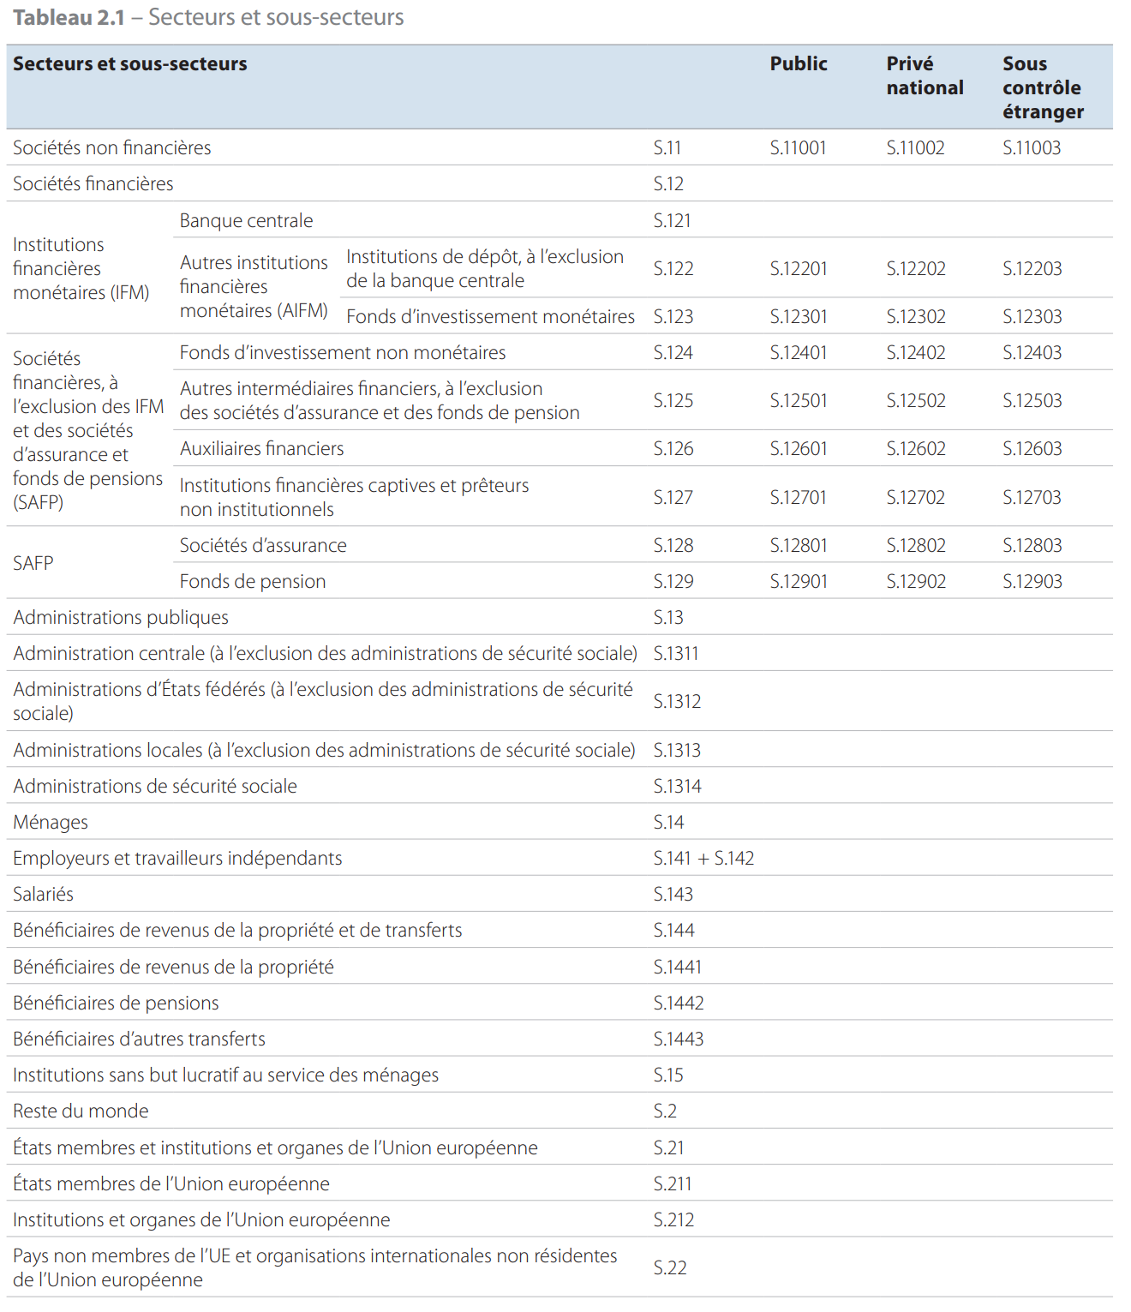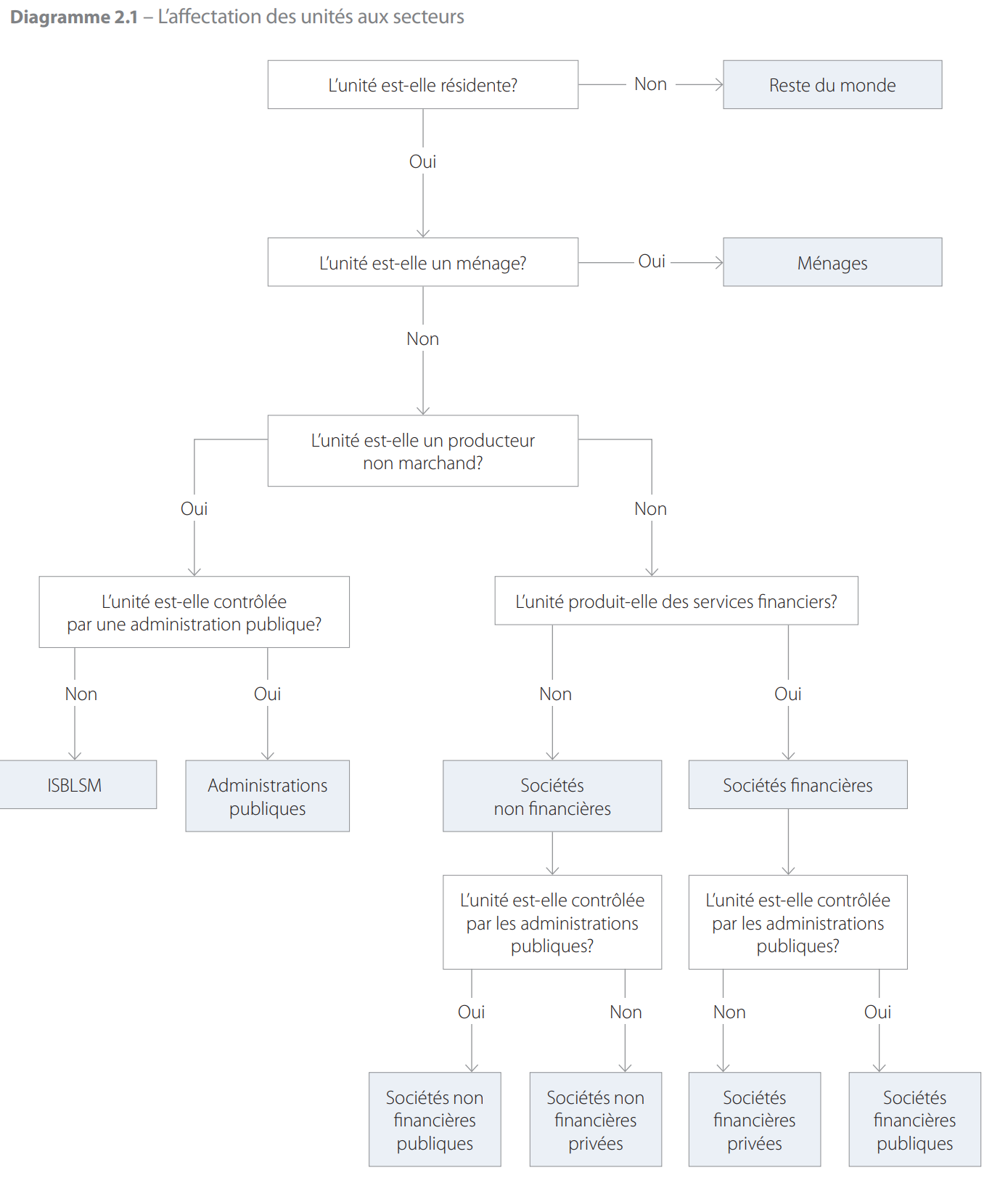
2.33 Les unités institutionnelles sont regroupées en secteurs sur la base de la catégorie de producteurs dont elles relèvent et de la nature de leur activité et de leur fonction principales, ces deux caractéristiques étant considérées comme représentatives de leur comportement économique.
2.34 Le diagramme 2.1 montre comment les unités sont affectées aux principaux secteurs. Afin de déterminer, selon le diagramme, le secteur auquel affecter une unité résidente qui n’est pas un ménage, il faut savoir si elle est contrôlée par une administration publique ou non et s’il s’agit d’un producteur marchand ou non marchand.
2.35 Le contrôle sur une société financière ou non financière se définit comme le pouvoir de déterminer sa politique générale, par exemple en choisissant les directeurs appropriés si nécessaire.
2.36 Pour avoir le contrôle d’une société ou d’une quasi-société, une unité institutionnelle – qu’il s’agisse d’une autre société, d’un ménage, d’une institution sans but lucratif ou d’une unité des administrations publiques – doit détenir plus de la moitié des actions assorties du droit de vote ou contrôler d’une autre façon plus de la moitié des voix attribuées à ses actionnaires.
2.37 Pour contrôler plus de la moitié des droits de vote, une unité institutionnelle n’a nullement besoin de détenir ne fût-ce qu’une action assortie du droit de vote. Une société C peut en effet être une filiale d’une société B dont la majorité des actions assorties du droit de vote sont détenues par une troisième société A. On dit que la société C est une filiale de la société B si cette dernière contrôle plus de la moitié des droits de vote dans la société C ou lorsqu’elle est actionnaire de la société C et dispose du droit de nommer ou de révoquer la majorité de ses administrateurs.
2.38 Une administration publique peut exercer le contrôle d’une société en s’appuyant sur une loi, un décret ou une disposition réglementaire spécifique qui lui donne le pouvoir de déterminer la politique de la société. Les huit indicateurs suivants sont les principaux facteurs à prendre en considération pour déterminer si une société est sous contrôle public :
- a) une administration publique possède la majorité des droits de vote;
- b) une administration publique contrôle le conseil d’administration ou tout autre organe directeur;
- c) une administration publique contrôle la nomination et la destitution du personnel clé;
- d) une administration publique contrôle les principaux comités de l’entité;
- e) une administration publique détient une action préférentielle;
- f) il existe une disposition réglementaire spécifique;
- g) les administrations publiques sont un client dominant de la société;
- h) la société emprunte auprès d’une administration publique.
Si un indicateur unique peut être suffisant pour établir le contrôle, dans certains cas, plusieurs indicateurs distincts peuvent indiquer ensemble le contrôle.
2.39 Pour les institutions sans but lucratif dotées de la personnalité juridique, les cinq indicateurs à prendre en considération pour déterminer le contrôle sont les suivants :
- a) nomination des responsables;
- b) attribution des compétences juridiques;
- c) accords contractuels;
- d) degré de financement;
- e) degré d’exposition aux risques de l’administration publique.
Comme pour les sociétés, un indicateur unique peut être suffisant pour établir un contrôle dans certains cas, alors que dans d’autres, plusieurs indicateurs distincts peuvent indiquer ensemble un contrôle.
2.40 La distinction entre marchand et non marchand et donc, pour les entités du secteur public, la ventilation entre le secteur des administrations publiques et le secteur des sociétés se fait selon les critères énoncés au point 1.37.
2.41 Un secteur est divisé en sous-secteurs en fonction de critères pertinents pour ce secteur; par exemple, les administrations publiques peuvent être subdivisées en administration centrale, administrations d’États fédérés, administrations locales et administrations de sécurité sociale. Cela permet une description plus précise du comportement économique des unités. Les comptes de secteurs et de sous-secteurs retracent toutes les activités, qu’elles soient principales ou secondaires, des unités institutionnelles qui se trouvent classées dans le secteur correspondant.
Une unité institutionnelle ne peut appartenir qu’à un seul secteur ou sous-secteur.
2.42 Lorsque la fonction principale de l’unité institutionnelle consiste à produire des biens et des services, il est nécessaire, pour décider de son affectation sectorielle, de distinguer au préalable la catégorie de producteurs à laquelle elle appartient.
2.43 Les catégories de producteurs et les activités et fonctions principales qui permettent de caractériser chaque secteur figurent dans le tableau 2.2.
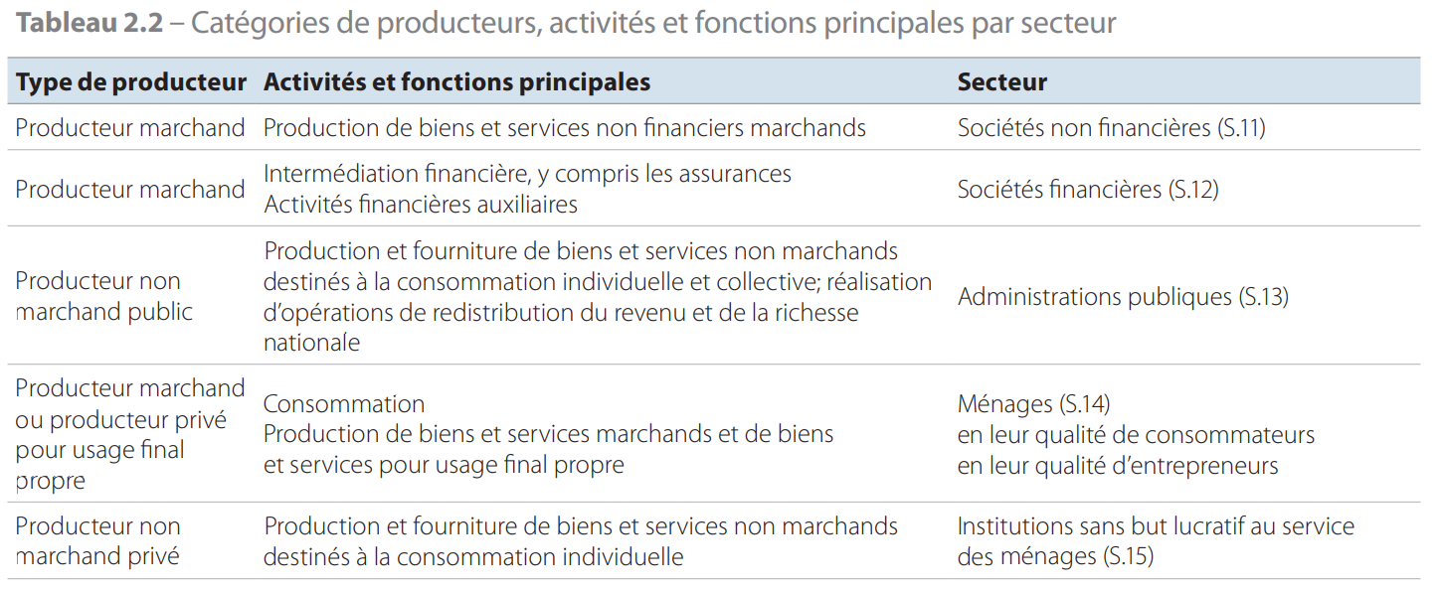
2.44 Le secteur du reste du monde (S.2) couvre les flux et les positions résultant de relations entre les unités résidentes et les unités non résidentes – ces dernières n’étant pas caractérisées par des objectifs et des types de comportements similaires, mais uniquement par leurs flux et leurs positions par rapport aux unités résidentes.

Sociétés non financières (S.11)
2.45 Définition: le secteur des sociétés non financières (S.11) est constitué des unités institutionnelles dotées de la personnalité juridique qui sont des producteurs marchands et dont l’activité principale consiste à produire des biens et des services non financiers. Le secteur des sociétés non financières couvre également les quasi-sociétés non financières (voir point 2.13 f).
2.46 Font partie de ce secteur les unités institutionnelles suivantes :
- a) les sociétés privées et publiques qui sont des producteurs marchands dont la fonction principale consiste à produire des biens et des services non financiers;
- b) les sociétés coopératives et les sociétés de personnes dotées de la personnalité juridique qui sont des producteurs marchands dont la fonction principale consiste à produire des biens et des services non financiers;
- c) les producteurs publics dotés d’un statut leur conférant la personnalité juridique qui sont des producteurs marchands dont la fonction principale consiste à produire des biens et des services non financiers;
- d) les institutions et associations sans but lucratif au service des sociétés non financières, qui sont dotées de la personnalité juridique et qui sont des producteurs marchands dont la fonction principale consiste à produire des biens et des services non financiers;
- e) les sièges sociaux contrôlant un groupe de sociétés qui sont des producteurs marchands, si l’activité prédominante de ce groupe, mesurée sur la base de la valeur ajoutée, est la production de biens et de services non financiers;
- f) les EVS dont la principale activité est la fourniture de biens ou de services non financiers;
- g) les quasi-sociétés privées et publiques qui sont des producteurs marchands dont la fonction principale consiste à produire des biens et des services non financiers.
2.47 Par quasi-sociétés non financières, il faut entendre l’ensemble des entités qui sont des producteurs marchands dont la fonction principale consiste à produire des biens et des services non financiers et qui remplissent les conditions pour être considérées comme quasi-sociétés (voir point 2.13 f). La quasi-société non financière doit conserver suffisamment d’informations pour être en mesure d’établir une comptabilité complète; elle est gérée comme une société. Sa relation de fait avec son propriétaire est celle d’une société avec ses actionnaires.
Les quasi-sociétés non financières appartenant aux ménages, aux administrations publiques et aux institutions sans but lucratif sont intégrées au secteur des sociétés non financières et non dans celui de leur propriétaire.
2.48 L’existence d’une comptabilité complète, notamment d’un bilan, n’est pas une condition suffisante pour qu’un producteur marchand soit considéré comme une unité institutionnelle, par exemple une quasi-société. Même s’ils disposent d’une comptabilité complète, les sociétés de personnes et les producteurs publics autres que ceux repris au point 2.46 a), b), c) et f), ainsi que les entreprises individuelles, ne sont généralement pas des unités institutionnelles distinctes parce qu’ils ne jouissent pas de l’autonomie de décision, leur gestion restant placée sous le contrôle des ménages, des institutions sans but lucratif ou des administrations publiques qui en sont propriétaires.
2.49 Le secteur des sociétés non financières comprend également les unités résidentes fictives qui sont traitées comme des quasi-sociétés.
2.50 Le secteur des sociétés non financières est subdivisé en trois sous-secteurs :
- a) les sociétés non financières publiques (S.11001);
- b) les sociétés non financières privées nationales (S.11002);
- c) les sociétés non financières sous contrôle étranger (S.11003).

Sous-secteur: sociétés non financières publiques (S.11001)
2.51 Définition : le sous-secteur des sociétés non financières publiques regroupe l’ensemble des sociétés et quasi-sociétés non financières et des institutions sans but lucratif qui sont dotées de la personnalité juridique, sont des producteurs marchands et sont soumises au contrôle d’unités des administrations publiques.
2.52 Les quasi-sociétés publiques sont des quasi-sociétés appartenant directement à des administrations publiques.

Sous-secteur: sociétés non financières privées nationales (S.11002)
2.53 Définition : le sous-secteur des sociétés non financières privées nationales regroupe l’ensemble des sociétés et quasi-sociétés non financières et des institutions sans but lucratif qui sont dotées de la personnalité juridique, sont des producteurs marchands et ne sont pas contrôlées par des administrations publiques ou des unités institutionnelles non résidentes.
Ce sous-secteur comprend les sociétés et quasisociétés d’investissements directs étrangers qui ne sont pas classées dans le sous-secteur des sociétés non financières sous contrôle étranger (S.11003).

Sous-secteur: sociétés non financières sous contrôle étranger (S.11003)
2.54 Définition: le sous-secteur des sociétés non financières sous contrôle étranger regroupe l’ensemble des sociétés et quasi-sociétés non financières qui sont contrôlées par des unités institutionnelles non résidentes.
Ce sous-secteur comprend :
- a) toutes les filiales de sociétés non résidentes;
- b) toutes les sociétés contrôlées par une unité institutionnelle non résidente qui n’est pas ellemême une société (par exemple, une société contrôlée par une administration publique étrangère); sont également incluses les sociétés contrôlées par un groupe d’unités non résidentes agissant de concert;
- c) toutes les succursales ou autres établissements non constitués en sociétés de producteurs non résidents constitués ou non en sociétés qui sont des unités résidentes fictives à traiter comme quasi-sociétés non financières.

Sociétés financières (S.12)
2.55 Définition: le secteur des sociétés financières (S.12) est constitué des unités institutionnelles dotées de la personnalité juridique qui sont des producteurs marchands et dont l’activité principale consiste à produire des services financiers. Ces unités institutionnelles sont toutes des sociétés ou des quasisociétés dont la fonction principale consiste :
- a) à fournir des services d’intermédiation financière (intermédiaires financiers); et/ou
- b) à exercer des activités financières auxiliaires (auxiliaires financiers).
Sont également incluses les unités institutionnelles fournissant des services financiers dont la plupart des actifs ou passifs ne font pas l’objet d’opérations sur des marchés ouverts.
2.56 L’intermédiation financière est l’activité par laquelle une unité institutionnelle acquiert des actifs financiers et contracte des engagements pour son propre compte par le biais d’opérations financières sur le marché. Dans le cadre du processus d’intermédiation financière, les actifs et passifs des intermédiaires financiers sont transformés ou regroupés sur la base de critères tels que l’échéance, le volume, le degré de risque, etc.
Par activités financières auxiliaires, il faut entendre des activités liées à l’intermédiation financière mais n’en faisant toutefois pas partie.

Intermédiaires financiers
2.57 L’activité d’intermédiation financière consiste à acheminer des fonds entre des tierces parties dont l’une dispose de moyens excédentaires et l’autre est à la recherche de fonds. L’intermédiaire financier n’est pas uniquement un agent agissant pour le compte de ces unités institutionnelles, il supporte lui-même un risque en acquérant des actifs financiers et en contractant des engagements pour son propre compte.
2.58 Les opérations d’intermédiation financière peuvent porter sur n’importe quel type de passifs, à l’exception des «Autres comptes à payer» (AF.8). Toutes les catégories d’actifs financiers, à l’exception de la catégorie «Droits sur les provisions techniques d’assurances, sur les fonds de pensions et sur les réserves de garanties standard» (AF.6), mais y compris les «Autres comptes à recevoir», peuvent faire l’objet d’opérations d’intermédiation financière. Les intermédiaires financiers peuvent investir leurs avoirs en actifs non financiers, y compris en biens immobiliers. Pour être considérée comme intermédiaire financier, une société doit souscrire des engagements sur le marché et transformer des fonds. Les sociétés immobilières ne sont pas des intermédiaires financiers.
2.59 L’activité des sociétés d’assurance et des fonds de pension porte sur la mutualisation de risques. Les engagements de ces organismes sont constitués des «droits sur les provisions techniques d’assurances, sur les fonds de pensions et sur les réserves de garanties standard» (AF.6). Ils ont pour contrepartie les fonds investis par les sociétés d’assurance et les fonds de pension agissant en qualité d’intermédiaires financiers.
2.60 La fonction première des fonds d’investissement monétaires et non monétaires consiste à contracter des engagements en émettant des «parts de fonds d’investissement» (AF.52). Ils transforment ensuite les capitaux ainsi collectés en acquérant des actifs financiers et/ou des biens immobiliers. Les fonds d’investissement sont classés dans les intermédiaires financiers. Toute variation de la valeur de leurs actifs et passifs autres que leurs propres parts est reflétée dans leurs fonds propres (voir point 7.07). Mais comme la valeur des fonds propres d’un fonds d’investissement est égale à celle de ses parts, toute variation de la valeur de ses actifs et passifs sera répercutée dans la valeur marchande de ses parts. Les fonds d’investissement investissant en biens immobiliers doivent être considérés comme des intermédiaires financiers.
2.61 L’intermédiation financière se limite à l’acquisition d’actifs et à la souscription d’engagements avec le public en général ou avec des sous-groupes spécifiques relativement importants de celui-ci. Lorsque des opérations concernent uniquement des ménages ou des groupes restreints de personnes, il ne sera pas question d’intermédiation financière.
2.62 Il peut exister des exceptions à la règle générale limitant l’intermédiation financière aux opérations financières sur le marché. Citons comme exemple les banques communales de crédit et d’épargne, qui sont liées aux communes concernées, ou encore les sociétés de crédit-bail dépendant du groupe auquel elles appartiennent pour acquérir ou investir des fonds. Pour être considérées comme intermédiaires financiers, leurs activités de prêt ou d’épargne devront être indépendantes de la commune ou du groupe concernés.

Auxiliaires financiers
2.63 Par activités financières auxiliaires, il faut entendre des activités auxiliaires à la réalisation d’opérations sur actifs et passifs financiers et au regroupement/à la transformation de fonds. Les auxiliaires financiers ne s’exposent pas eux-mêmes à des risques lorsqu’ils acquièrent des actifs ou souscrivent des engagements. Ils facilitent la conclusion d’opérations d’intermédiation financière. Les sièges sociaux dont l’ensemble ou la plupart des filiales sont des sociétés financières sont des auxiliaires financiers.

Sociétés financières autres que les intermédiaires financiers et les auxiliaires financiers
2.64 Les sociétés financières autres que les intermédiaires financiers et les auxiliaires financiers sont des unités institutionnelles fournissant des services financiers, dont la plupart des actifs ou passifs ne sont pas échangés sur les marchés ouverts.

Unités institutionnelles incluses dans le secteur dessociétés financières
2.65 Les unités institutionnelles faisant partie du secteur des sociétés financières (S.12) sont les suivantes :
- a) les sociétés de capital privées et publiques dont la fonction principale consiste à fournir des services d’intermédiation financière et/ou à exercer des activités financières auxiliaires;
- b) les sociétés coopératives et les sociétés de personnes dotées de la personnalité juridique dont la fonction principale consiste à fournir des services d’intermédiation financière et/ou à exercer des activités financières auxiliaires;
- c) les producteurs publics dotés de la personnalité juridique dont la fonction principale consiste à fournir des services d’intermédiation financière et/ou à exercer des activités financières auxiliaires;
- d) les institutions sans but lucratif dotées de la personnalité juridique dont la fonction principale consiste à fournir des services d’intermédiation financière et/ou à exercer des activités financières auxiliaires, ou qui sont au service de sociétés financières;
- e) les sièges sociaux lorsque l’ensemble ou la plupart de leurs filiales ont, en tant que sociétés financières, pour fonction principale la fourniture de services d’intermédiation financière et/ ou l’exercice d’activités financières auxiliaires. Ces sièges sociaux sont classés parmi les auxiliaires financiers (S.126);
- f) les sociétés holding, lorsque leur fonction principale consiste à détenir les actifs d’un groupe de sociétés filiales. Les éléments constitutifs du groupe peuvent être financiers ou non; cela n’affecte pas le classement des sociétés holding dans les institutions financières captives (S.127);
- g) les EVS dont l’activité principale est la fourniture de services financiers;
- h) les fonds d’investissement non constitués en sociétés, prenant la forme de portefeuilles-titres constitués par des groupes d’investisseurs, dont la gestion est généralement assurée par d’autres sociétés financières. Ces fonds constituent des unités institutionnelles distinctes des sociétés financières qui les gèrent;
- i) les unités non constituées en sociétés dont la fonction principale consiste à fournir des services d’intermédiation financière et qui sont soumises à une réglementation et à une supervision (dans la plupart des cas, elles sont classées parmi les institutions de dépôt, à l’exclusion de la banque centrale, ou parmi les sociétés d’assurance et les fonds de pension) sont réputées jouir de l’autonomie de décision et avoir une gestion autonome de celle de leurs propriétaires. Leur comportement économique et financier s’apparente à celui des sociétés financières; c’est pourquoi ces unités sont traitées comme des unités institutionnelles distinctes. Citons comme exemple les succursales de sociétés financières non résidentes.

Les neuf sous-secteurs des sociétés financières
2.66 Le secteur des sociétés financières comprend les sous-secteurs suivants :
- a) banque centrale (S.121);
- b) institutions de dépôt, à l’exclusion de la banque centrale (S.122);
- c) fonds d’investissement monétaires (S.123);
- d) fonds d’investissement non monétaires (S.124);
- e) autres intermédiaires financiers, à l’exclusion des sociétés d’assurance et des fonds de pension (S.125);
- f) auxiliaires financiers (S.126);
- g) institutions financières captives et prêteurs non institutionnels (S.127);
- h) sociétés d’assurance (S.128);
- i) fonds de pension (S.129).

Combinaison des sous-secteurs des sociétés financières
2.67 Les «institutions financières monétaires» (IFM) telles que définies par la BCE comprennent toutes les unités institutionnelles incluses dans les sous-secteurs de la «banque centrale» (S.121), des «institutions de dépôt, à l’exclusion de la banque centrale» (S.122) et des «fonds d’investissement monétaires» (S.123).
2.68 Les «autres institutions financières monétaires» englobent les intermédiaires financiers par le canal desquels les mesures de politique monétaire décidées par la banque centrale (S.121) sont répercutées sur les autres entités de l’économie. Il s’agit des «institutions de dépôt, à l’exclusion de la banque centrale» (S.122) et des «fonds d’investissement monétaires» (S.123).
2.69 Les intermédiaires financiers actifs dans la mutualisation des risques sont les «sociétés d’assurance et fonds de pension» (SAFP), qui comprennent les sous-secteurs des «sociétés d’assurance» (S.128) et des «fonds de pension» (S.129).
2.70 Les «sociétés financières, à l’exclusion des IMF et des SAFP», comprennent les sous-secteurs «fonds d’investissement non monétaires» (S.124), «autres intermédiaires financiers, à l’exclusion des sociétés d’assurance et des fonds de pension» (S.125), «auxiliaires financiers» (S.126) et «institutions financières captives et prêteurs non institutionnels» (S.127).

Ventilation des sous-secteurs des sociétés financières selon qu’elles sont sous contrôle public, privé national ou étranger
2.71 À l’exclusion du sous-secteur S.121, chaque sous-secteur est ventilé de la façon suivante :
- a) sociétés financières publiques;
- b) sociétés financières privées nationales;
- c) sociétés financières sous contrôle étranger.
Les critères de ventilation sont identiques à ceux appliqués aux sociétés non financières (voir points 2.51 à 2.54).
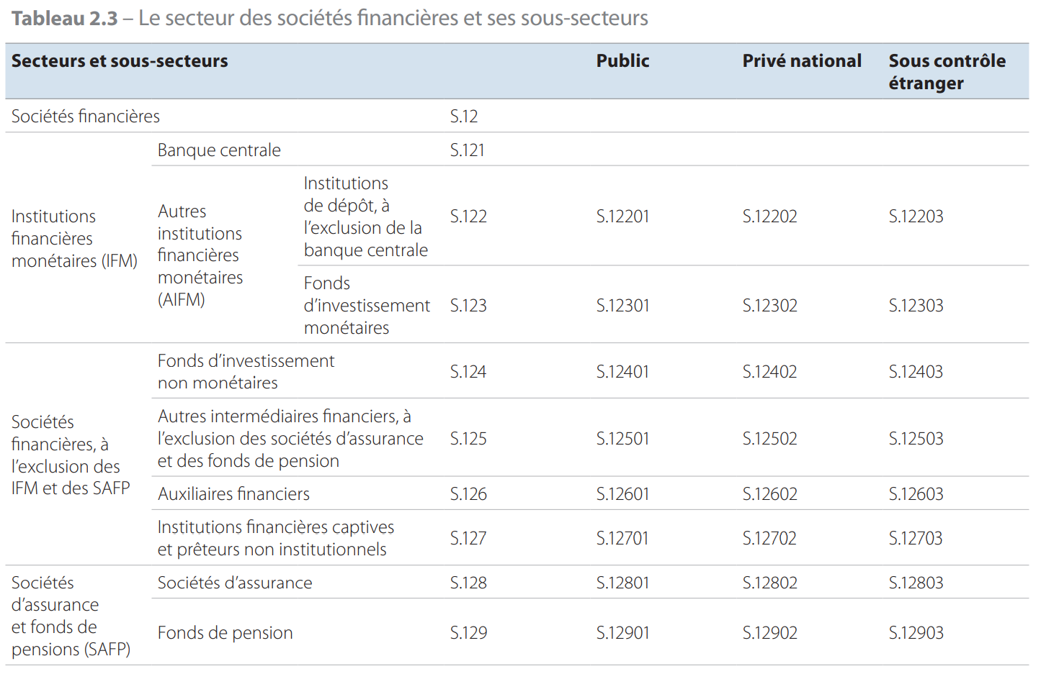

Banque centrale (S.121)
2.72 Définition : le sous-secteur de la banque centrale (S.121) regroupe toutes les sociétés et quasi-sociétés financières dont la fonction principale consiste à émettre la monnaie, à maintenir sa valeur interne et externe et à gérer une partie ou la totalité des réserves de change du pays.
2.73 Ce sous-secteur comprend les intermédiaires financiers suivants :
- a) la banque centrale du pays, y compris lorsqu’elle participe au Système européen de banques centrales (SEBC);
- b) les organismes monétaires centraux d’origine essentiellement publique (par exemple, les organismes chargés de gérer les réserves de change ou d’émettre la monnaie) qui tiennent une comptabilité complète et jouissent de l’autonomie de décision vis-à-vis de l’administration centrale. Lorsque ces activités sont exercées soit par l’administration centrale, soit par la banque centrale, il n’existe pas d’unités institutionnelles distinctes.
2.74 Le sous-secteur S.121 exclut les organismes autres que la banque centrale qui sont chargés de réglementer ou de superviser les sociétés financières ou les marchés financiers, organismes qui relèvent du sous-secteur S.126.

Institutions de dépôt, à l’exclusion de la banque centrale (S.122)
2.75 Définition : le sous-secteur «institutions de dépôts, à l’exclusion de la banque centrale» (S.122) comprend toutes les sociétés et quasi-sociétés financières, à l’exclusion de celles relevant des sous-secteurs «banque centrale» et «fonds d’investissement monétaires», exerçant à titre principal des activités d’intermédiation financière consistant à recevoir des dépôts et/ou des proches substituts des dépôts de la part d’unités institutionnelles et donc, pas seulement des IMF ainsi qu’à octroyer des crédits et/ou à effectuer des placements en valeurs mobilières pour leur propre compte.
2.76 Appeler simplement «banques» les institutions de dépôt, à l’exclusion de la banque centrale, n’est pas possible parce que ces institutions peuvent comprendre, d’une part, certaines sociétés financières qui ne se désignent pas elles-mêmes sous ce nom ou qui ne sont pas autorisées à le faire dans certains pays et, d’autre part, certaines autres sociétés financières qui se qualifient elles-mêmes de banques mais qui ne sont pas en fait des institutions de dépôt.
Relèvent du sous-secteur S.122 les intermédiaires financiers suivants :
- a) les banques commerciales, les banques universelles, les banques à vocation polyvalente;
- b) les caisses d’épargne (y compris les mutuelles d’épargne et les caisses d’épargne-logement);
- c) les organismes de chèques et virements postaux, les banques postales;
- d) les banques et caisses de crédit municipal, rural ou agricole;
- e) les coopératives de banque, les caisses de crédit mutuel;
- f) les banques spécialisées (par exemple, les banques d’affaires, les maisons d’émission ou les banques privées);
- g) les institutions de monnaie électronique exerçant à titre principal des activités d’intermédiation financière.
2.77 Les intermédiaires financiers énumérés ci-après sont classés dans le sous-secteur S.122 lorsqu’ils reçoivent des fonds remboursables du public, que ce soit sous la forme de dépôts ou d’une autre manière, par exemple l’émission continue de titres de créance à long terme :
- a) les sociétés octroyant des crédits hypothécaires (y compris les sociétés de prêts à la construction, les banques hypothécaires et les organismes de crédit foncier);
- b) les organismes de crédit municipal;
Si tel n’est pas le cas, les intermédiaires financiers relèvent du sous-secteur S.124.
2.78 Le sous-secteur S.122 ne comprend pas :
- a) les sièges sociaux qui supervisent et gèrent d’autres unités d’un groupe composé principalement d’institutions de dépôt, à l’exclusion de la banque centrale, mais qui ne sont pas eux-mêmes des institutions de dépôt. Ces sièges sociaux relèvent du sous-secteur S.126;
- b) les institutions sans but lucratif dotées de la personnalité juridique qui servent des institutions de dépôt mais qui n’exercent aucune activité d’intermédiation financière. Ces institutions relèvent du sous-secteur S.126; et
- c) les institutions de monnaie électronique n’exerçant pas à titre principal des activités d’intermédiation financière.

Fonds d’investissement monétaires (S.123)
2.79 Définition: le sous-secteur des fonds d’investissement monétaires (S.123) regroupe toutes les sociétés et quasi-sociétés financières, à l’exclusion de celles relevant du sous-secteur de la banque centrale et du sous-secteur des institutions de crédit, qui exercent à titre principal des activités d’intermédiation financière. Leur activité consiste à émettre des parts de fonds d’investissement en tant que proches substituts des dépôts de la part d’unités institutionnelles et, pour leur propre compte, à effectuer des placements essentiellement dans des parts de fonds d’investissement monétaires, des titres de créance à court terme et/ou des dépôts.
2.80 Relèvent du sous-secteur S.123 les intermédiaires financiers suivants: les fonds d’investissement, y compris les fonds communs de placement, les sociétés d’investissement à capital variable et les autres organismes de placement collectif dont les parts sont des proches substituts des dépôts.
2.81 Le sous-secteur S.123 ne comprend pas :
- a) les sièges sociaux qui supervisent et gèrent un groupe composé principalement de fonds d’investissement monétaires mais qui ne sont pas eux-mêmes des fonds d’investissement monétaires. Ces sièges sociaux relèvent du sous-secteur S.126;
- b) les institutions sans but lucratif dotées de la personnalité juridique qui servent des fonds d’investissement monétaires mais qui n’exercent aucune activité d’intermédiation financière. Ces institutions relèvent du sous-secteur S.126.

Fonds d’investissement non monétaires (S.124)
2.82 Définition: le sous-secteur des fonds d’investissement non monétaires (S.124) comprend tous les organismes de placement collectif, à l’exclusion de ceux qui font partie du sous-secteur des fonds d’investissement monétaires, exerçant à titre principal des activités d’intermédiation financière. Leur activité consiste à émettre des parts de fonds d’investissement qui ne sont pas des proches substituts des dépôts et à effectuer, pour leur propre compte, des investissements essentiellement dans des actifs financiers autres que des actifs financiers à court terme ainsi que dans des actifs non financiers (généralement immobiliers).
2.83 Les fonds d’investissement non monétaires englobent les fonds communs de placement, les sociétés d’investissement à capital variable et les autres organismes de placement collectif dont les parts ne sont pas considérées comme des proches substituts des dépôts.
2.84 Relèvent du sous-secteur S.124 les intermédiaires financiers suivants :
- a) les fonds d’investissement à capital variable dont les parts sont, à la demande des porteurs, rachetées ou remboursées, directement ou indirectement, à charge des actifs de ces organismes;
- b) les fonds d’investissement à capital fixe où les investisseurs rejoignant ou quittant le fonds doivent respectivement acheter ou vendre les parts existantes;
- c) les fonds de placements immobiliers;
- d) les fonds d’investissement qui investissent dans d’autres fonds («fonds de fonds»);
- e) les fonds spéculatifs («hedge funds») qui couvrent divers types d’organismes de placement collectif impliquant un investissement minimal élevé, une réglementation peu développée et un éventail de stratégies d’investissement.
2.85 Le sous-secteur S.124 ne comprend pas :
- a) les fonds de pension, qui font partie du sous-secteur «fonds de pension»;
- b) les fonds à vocation spéciale des administrations publiques, appelés «fonds souverains». Les fonds à vocation spéciale des administrations publiques sont classés parmi les institutions financières captives lorsqu’ils sont considérés comme sociétés financières. La décision de classer un fonds à vocation spéciale des administrations publiques dans le secteur des administrations publiques ou dans celui des sociétés financières sera prise sur la base des critères relatifs aux unités des administrations publiques à vocation spéciale visés au point 2.27;
- c) les sièges sociaux qui supervisent et gèrent un groupe composé principalement de fonds d’investissement non monétaires mais qui ne sont pas eux-mêmes des fonds d’investissement. Ces sièges sociaux relèvent du sous-secteur S.126.
- d) les institutions sans but lucratif dotées de la personnalité juridique qui servent des fonds d’investissement non monétaires mais qui n’exercent aucune activité d’intermédiation financière. Ces institutions relèvent du sous-secteur S.126.

Autres intermédiaires financiers, à l’exclusion des sociétés d’assurance et des fonds de pension (S.125)
2.86 Définition: le sous-secteur des autres intermédiaires financiers, à l’exclusion des sociétés d’assurance et des fonds de pension (S.125), regroupe toutes les sociétés et quasi-sociétés financières dont la fonction principale consiste à fournir des services d’intermédiation financière en souscrivant des engagements provenant d’unités institutionnelles sous des formes autres que du numéraire, des dépôts, des parts de fonds d’investissement ou des engagements liés à des régimes d’assurance, de pensions et de garanties standard.
2.87 Le sous-secteur S.125 regroupe des intermédiaires financiers qui, pour l’essentiel, sont engagés dans des activités de financement à long terme. C’est cette prédominance au niveau des échéances qui, dans la plupart des cas, permettra de faire la distinction entre ce sous-secteur et les AIFM (S.122 et S.123). En outre, c’est l’inexistence de passifs sous forme de parts de fonds d’investissement qui ne sont pas considérées comme des proches substituts des dépôts ou des droits sur les provisions techniques d’assurances, sur les fonds de pensions et sur les réserves de garanties standard qui permettra de tracer la démarcation avec les sous-secteurs des fonds d’investissement non monétaires (S.124), des sociétés d’assurance (S.128) et des fonds de pension (S.129).
2.88 Le sous-secteur des «autres intermédiaires financiers, à l’exclusion des sociétés d’assurance et des fonds de pension» (S.125) est ventilé entre les sous-secteurs suivants: véhicules financiers effectuant des opérations de titrisation, courtiers en valeurs mobilières et produits financiers dérivés, sociétés financières accordant des prêts et sociétés financières spécialisées (voir tableau 2.4).
Tableau 2.4 – Le sous-secteur des autres intermédiaires financiers, à l’exclusion des sociétés d’assurance et des fonds de pension (S.125), et sa ventilation
Autres intermédiaires financiers, à l’exclusion des sociétés d’assurance et des fonds de pension
Véhicules financiers effectuant des opérations de titrisation (VFT)
Courtiers en valeurs mobilières et produits financiers dérivés
Sociétés financières accordant des prêts
Sociétés financières spécialisées

2.89 Sont exclues du sous-secteur S.125 les institutions sans but lucratif dotées de la personnalité juridique qui servent d’autres intermédiaires financiers mais qui n’exercent aucune activité d’intermédiation financière. Ces institutions sont classées dans le sous-secteur S.126.

Véhicules financiers effectuant des opérations de titrisation (VFT)
2.90 Définition : les véhicules financiers effectuant des opérations de titrisation sont des sociétés qui réalisent des opérations de titrisation. Les VFT qui satisfont aux critères de l’unité institutionnelle sont classés en S.125, sinon ils sont traités comme une partie intégrante de leur maison mère.

Courtiers en valeurs mobilières et produits financiers dérivés, sociétés financières accordant des prêts et sociétés financières spécialisées
2.91 Les courtiers en valeurs mobilières et produits financiers dérivés (travaillant pour leur compte propre) sont des intermédiaires financiers travaillant pour leur compte propre.

2.92 Les sociétés financières accordant des prêts comprennent, par exemple, les intermédiaires financiers exerçant des activités :
- a) de crédit-bail;
- b) de location-vente et d’octroi de prêts personnels ou de financements commerciaux; ou
- c) d’affacturage.
2.93 Les sociétés financières spécialisées sont des intermédiaires financiers comme :
- a) les sociétés proposant du capital-risque et des capitaux d’amorçage;
- b) les sociétés proposant des financements des exportations/importations;
- c) les sociétés qui reçoivent des dépôts et/ou des proches substituts des dépôts ou contractent des crédits uniquement auprès des institutions financières monétaires; ces intermédiaires financiers englobent également les chambres de compensation à contrepartie centrale réalisant des opérations de mise en pension entre institutions financières monétaires.
2.94 Les sièges sociaux qui supervisent et gèrent un groupe de filiales dont la fonction principale consiste à fournir des services d’intermédiation financière et/ou à exercer des activités financières auxiliaires sont classés dans le sous-secteur S.126.

Auxiliaires financiers (S.126)
2.95 Définition: le sous-secteur des auxiliaires financiers (S.126) comprend toutes les sociétés et quasisociétés financières dont la fonction principale consiste à exercer des activités étroitement liées à l’intermédiation financière mais qui ne sont pas elles-mêmes des intermédiaires financiers.
2.96 Relèvent notamment du sous-secteur S.126 les sociétés et quasi-sociétés financières suivantes :
- a) les courtiers d’assurance, les organismes de sauvetage et d’avarie, les conseillers en assurance et en pension, etc.;
- b) les courtiers de crédit, les courtiers en valeurs mobilières, les conseillers en placement, etc.;
- c) les sociétés d’introduction en Bourse qui gèrent les émissions de titres;
- d) les sociétés dont la fonction principale consiste à garantir par endossement des effets et instruments analogues;
- e) les sociétés qui préparent (sans les émettre) des produits financiers dérivés et des instruments de couverture tels que des contrats d’échange («swaps»), des options et des contrats à terme;
- f) les sociétés qui fournissent les infrastructures nécessaires au fonctionnement des marchés financiers;
- g) les autorités centrales de contrôle des intermédiaires financiers et des marchés financiers lorsqu’elles constituent des unités institutionnelles distinctes;
- h) les gestionnaires de fonds de pension, d’organismes de placement collectif, etc.;
- i) les sociétés de bourses de valeurs mobilières ou de contrats d’assurance;
- j) les institutions sans but lucratif dotées de la personnalité juridique qui servent des sociétés financières mais qui n’exercent aucune activité d’intermédiation financière [point 2.46 d)];
- k) les organismes de paiement (qui facilitent les paiements entre acheteurs et vendeurs).
2.97 Le sous-secteur S.126 comprend aussi les sièges sociaux dont les filiales sont en totalité ou en majorité des sociétés financières.

Institutions financières captives et prêteurs non institutionnels (S.127)
2.98 Définition : le sous-secteur des «institutions financières captives et prêteurs non institutionnels» (S.127) comprend toutes les sociétés et quasi-sociétés financières qui n’exercent aucune activité d’intermédiation financière ni ne fournissent de services financiers auxiliaires et dont la plus grande partie des actifs ou des passifs ne fait pas l’objet d’opérations sur les marchés financiers ouverts.

2.99 Relèvent notamment du sous-secteur S.127 les sociétés et quasi-sociétés financières suivantes :
- a) les unités qui constituent des entités juridiques comme les fiducies, les agences immobilières, les organismes de comptabilité ou les sociétés boîtes aux lettres;
- b) les sociétés holding qui détiennent un niveau de capital leur permettant d’assurer le contrôle d’un groupe de sociétés filiales et dont la fonction principale est de posséder ce groupe sans fournir aucun autre service aux entreprises dans lesquelles elles détiennent des fonds propres; en d’autres termes, elles n’administrent pas ou ne gèrent pas d’autres unités;
- c) les entités à vocation spéciale qui peuvent être considérées comme des unités institutionnelles et qui lèvent des fonds sur les marchés ouverts, destinés à être utilisés par leur société mère;
- d) les unités qui fournissent des services financiers exclusivement grâce à leurs fonds propres ou à des fonds fournis par un bailleur de fonds à une série de clients et qui endossent le risque financier en cas de défaut de paiement du débiteur. Citons comme exemples les prêteurs non institutionnels ou les sociétés qui accordent des prêts étudiants ou des prêts au commerce extérieur à partir de fonds reçus d’un bailleur de fonds comme une administration publique ou une institution sans but lucratif et les prêteurs sur gage qui s’engagent principalement dans le prêt;
- e) les fonds à vocation spéciale des administrations publiques, généralement appelés «fonds souverains», s’ils sont classés parmi les sociétés financières.

Sociétés d’assurance (S.128)
2.100 Définition: le sous-secteur des sociétés d’assurance (S.128) regroupe toutes les sociétés et quasisociétés financières dont la fonction principale consiste à fournir des services d’intermédiation financière résultant de la mutualisation de risques, principalement sous la forme d’activités d’assurance directe ou de réassurance (voir point 2.59).

2.101 Les sociétés d’assurance fournissent :
- a) des services d’assurance-vie et d’assurance-dommages à des unités individuelles ou à des groupes d’unités;
- b) des services de réassurance à d’autres sociétés d’assurance.
2.102 Les services des sociétés d’assurance-dommages peuvent être fournis sous les formes suivantes :
- a) assurance contre l’incendie (propriétés commerciales et privées);
- b) responsabilité civile (accidents);
- c) assurance automobile (dommages subis par l’assuré et dommages causés à des tiers);
- d) assurances maritime, aéronautique et transport (y compris les risques en matière énergétique);
- e) assurances accident et maladie;
- f) assurance financière (octroi de garanties et de cautionnements).
Les sociétés d’assurance financière et d’assurance-crédit, encore appelées organismes de cautionnement, octroient des garanties ou des cautionnements garantissant des produits de titrisation et d’autres produits de crédit.
2.103 Les sociétés d’assurance prennent principalement la forme d’entités mutuelles ou constituées en société. Les entités constituées en société sont détenues par des actionnaires et nombre d’entre elles sont cotées en Bourse. Les mutuelles sont détenues par les assurés et reversent leurs bénéfices aux assurés «avec participation» sous forme de dividendes ou de parts gratuites. Les assureurs «captifs» sont en principe détenus par des sociétés non financières et assurent majoritairement les risques de leurs actionnaires.
2.104 Le sous-secteur S.128 ne comprend pas :
- a) les unités institutionnelles qui remplissent chacun des deux critères mentionnés au point 2.117. Elles sont classées dans le sous-secteur S.1314;
- b) les sièges sociaux qui supervisent et gèrent un groupe constitué principalement de sociétés d’assurance, mais qui ne sont pas eux-mêmes des sociétés d’assurance. Ils sont classés dans le sous-secteur S.126;
- c) les institutions sans but lucratif dotées de la personnalité juridique qui sont au service des sociétés d’assurance mais qui n’exercent pas d’activités d’intermédiation financière. Elles sont classées dans le sous-secteur S.126.

Fonds de pension (S.129)
2.105 Définition: le sous-secteur des fonds de pension (S.129) regroupe toutes les sociétés et quasisociétés financières dont la fonction principale consiste à fournir des services d’intermédiation financière résultant de la mutualisation des risques et des besoins sociaux des assurés (assurance sociale). Les fonds de pension, en tant que régimes d’assurance sociale, assurent des revenus au moment de la retraite (et souvent des allocations de décès et des prestations d’invalidité).
2.106 Le sous-secteur S.129 ne comprend que les fonds de pension dans le cadre de l’assurance sociale qui correspondent à des unités institutionnelles distinctes des unités qui les ont créées. Ces fonds autonomes sont dotés de l’autonomie de décision et disposent d’une comptabilité complète. Les fonds de pension non autonomes ne sont pas des unités institutionnelles et font partie des unités institutionnelles qui les ont créés.
2.107 Comme exemples de participants à des fonds de pension, on peut citer le personnel d’une même entreprise ou d’un même groupe d’entreprises, les salariés d’un même secteur ou d’une même branche ou encore les personnes exerçant la même profession. Les contrats d’assurance peuvent garantir des prestations :
- a) soit au conjoint et aux enfants de l’assuré en cas de décès de celui-ci;
- b) soit à l’assuré en cas de retraite; ou
- c) soit à l’assuré en cas d’invalidité.
2.108 Dans certains pays, ces différents types de risques peuvent être assurés par des sociétés d’assurance vie ou par des fonds de pension. Dans d’autres, il est obligatoire que la couverture de certaines catégories de risques soit assurée par des sociétés d’assurance-vie. Contrairement à ces dernières, les fonds de pension sont tenus par la loi de réserver leurs services à des groupes déterminés de salariés et de travailleurs indépendants.
2.109 Les fonds de pension peuvent être gérés par les employeurs ou par les administrations publiques. Ils peuvent également l’être par des sociétés d’assurance pour le compte de salariés, ou bien des unités institutionnelles distinctes peuvent être établies pour détenir et gérer les actifs utilisés pour constituer les réserves et verser les pensions.

2.110 Le sous-secteur S.129 ne comprend pas :
- a) les unités institutionnelles qui remplissent chacun des deux critères mentionnés au point 2.117. Elles sont classées dans le sous-secteur S.1314;
- b) les sièges sociaux qui supervisent et gèrent un groupe constitué principalement de fonds de pension, mais qui ne sont pas eux-mêmes des fonds de pension. Ils sont classés dans le sous-secteur S.126.
- c) les institutions sans but lucratif dotées de la personnalité juridique qui sont au service des fonds de pension mais qui n’exercent pas d’activités d’intermédiation financière. Elles sont classées dans le sous-secteur S.126.

Administrations publiques (S.13)
2.111 Définition : le secteur des administrations publiques (S.13) comprend toutes les unités institutionnelles qui sont des producteurs non marchands dont la production est destinée à la consommation individuelle et collective et dont les ressources proviennent de contributions obligatoires versées par des unités appartenant aux autres secteurs, ainsi que les unités institutionnelles dont l’activité principale consiste à effectuer des opérations de redistribution du revenu et de la richesse nationale.
2.112 Les unités institutionnelles à classer dans le secteur S.13 sont, par exemple, les suivantes :
- a) les unités des administrations publiques créées par la loi en vue d’exercer une autorité sur d’autres unités sur le territoire économique et qui gèrent et financent un ensemble d’activités consistant pour l’essentiel à fournir à la collectivité des biens et des services non marchands;
- b) les sociétés ou quasi-sociétés qui sont des unités des administrations publiques lorsque leur production est essentiellement non marchande et qu’elles sont contrôlées par une administration publique;
- c) les institutions sans but lucratif dotées de la personnalité juridique qui sont des producteurs non marchands et qui sont contrôlées par des administrations publiques;
- d) les fonds de pension autonomes, lorsqu’il existe une obligation légale d’y verser des cotisations et que les administrations publiques gèrent ces fonds pour ce qui concerne la fixation et l’approbation des cotisations et des prestations.
2.113 Le secteur des administrations publiques est subdivisé en quatre sous-secteurs :
- a) l’administration centrale (à l’exclusion des administrations de sécurité sociale) (S.1311);
- b) les administrations d’États fédérés (à l’exclusion des administrations de sécurité sociale) (S.1312);
- c) les administrations locales (à l’exclusion des administrations de sécurité sociale) (S.1313); d) les administrations de sécurité sociale (S.1314).

Administration centrale (à l’exclusion des administrations de sécurité sociale) (S.1311)
2.114 Définition : ce sous-secteur comprend tous les organismes administratifs de l’État et autres organismes centraux dont la compétence s’étend normalement sur la totalité du territoire économique, à l’exception des administrations de sécurité sociale de l’administration centrale. Font partie du sous-secteur S.1311 les institutions sans but lucratif qui sont contrôlées par l’administration centrale et dont la compétence s’étend à l’ensemble du territoire économique.
Les organismes régulateurs du marché qui, à titre principal ou exclusif, distribuent des subventions sont classés dans le sous-secteur S.1311. Ceux qui ont pour activité principale ou exclusive d’acheter, de stocker et de vendre des produits agricoles ou alimentaires relèvent du secteur S.11.

Administrations d’États fédérés (à l’exclusion des administrations de sécurité sociale) (S.1312)
2.115 Définition : ce sous-secteur réunit les administrations qui, en qualité d’unités institutionnelles distinctes, exercent certaines fonctions d’administration, à l’exception des administrations de sécurité sociale des administrations d’États fédérés, à un niveau inférieur à celui de l’administration centrale et supérieur à celui des unités institutionnelles publiques locales.
Font partie du sous-secteur S.1312 les institutions sans but lucratif qui sont contrôlées par les administrations d’États fédérés et dont la compétence s’étend au territoire économique du ressort de celles-ci.

Administrations locales (à l’exclusion des administrations de sécurité sociale) (S.1313)
2.116 Définition: ce sous-secteur rassemble toutes les administrations publiques dont la compétence s’étend seulement sur une subdivision locale du territoire économique, à l’exception des administrations de sécurité sociale des administrations locales.
Font partie du sous-secteur S.1313 les institutions sans but lucratif qui sont contrôlées par les administrations locales et dont la compétence est limitée au territoire économique du ressort de celles-ci.

Administrations de sécurité sociale (S.1314)
2.117 Définition : le sous-secteur des administrations de sécurité sociale (S.1314) réunit les unités institutionnelles centrales, fédérées et locales dont l’activité principale consiste à fournir des prestations sociales et qui répondent aux deux critères suivants :
- a) certains groupes de la population sont tenus de participer au régime ou de verser des cotisations en vertu des dispositions légales ou réglementaires;
- b) indépendamment du rôle qu’elles remplissent en tant qu’organismes de tutelle ou en tant qu’employeurs, les administrations publiques sont responsables de la gestion de ces unités pour ce qui concerne la fixation ou l’approbation des cotisations et des prestations.
Il convient de noter qu’il n’existe habituellement aucun lien direct entre le montant des cotisations versées par un individu et les risques auxquels il est exposé.

Ménages (S.14)
2.118 Définition : le secteur des ménages (S.14) comprend les individus ou groupes d’individus, considérés tant dans leur fonction de consommateurs que dans celle d’entrepreneurs, produisant des biens marchands ou des services financiers et non financiers marchands (producteurs marchands), pour autant que la production de biens et de services ne soit pas le fait d’unités distinctes traitées comme des quasi-sociétés. Il inclut également les individus ou groupes d’individus qui produisent des biens et des services non financiers exclusivement pour usage final propre.
Dans leur fonction de consommateurs, les ménages peuvent se définir comme de petits groupes de personnes qui partagent le même logement, mettent en commun leurs revenus et leur patrimoine et consomment collectivement certains types de biens et de services, essentiellement le logement et l’alimentation.
Les ressources principales des ménages proviennent :
- a) de la rémunération des salariés;
- b) de revenus de la propriété;
- c) de transferts effectués par d’autres secteurs;
- d) de recettes tirées de la cession de la production;
- e) de recettes imputées pour la production destinée à la consommation finale pour compte propre.
2.119 Le secteur des ménages inclut :
- a) les individus ou groupes d’individus dont la fonction principale consiste à consommer;
- b) les personnes vivant en permanence en collectivité et dont l’autonomie d’action ou de décision en matière économique est très limitée ou inexistante (c’est le cas, par exemple, des membres d’ordres religieux vivant dans des monastères, des patients hospitalisés pour de longues périodes, des prisonniers purgeant des peines de longue durée ou des personnes âgées vivant en permanence en maison de retraite). On considère que ces personnes constituent une seule unité institutionnelle, en fait un seul ménage;
- c) les individus ou groupes d’individus dont la fonction principale consiste à consommer et qui produisent des biens et des services non financiers exclusivement à usage final propre; le système ne s’intéresse qu’à deux catégories de services produits pour consommation finale propre, à savoir les services de logement produits par les propriétaires occupants et les services domestiques résultant de l’emploi de personnel rémunéré;
- d) les entreprises individuelles et les sociétés de personnes sans personnalité juridique (autres que des quasi-sociétés) qui sont des producteurs marchands;
- e) les institutions sans but lucratif au service des ménages qui ne sont pas dotées de la personnalité juridique, ainsi que celles qui le sont mais dont l’importance est mineure.
2.120 Dans le SEC, le secteur des ménages comprend les sous-secteurs suivants :
- a) employeurs (S.141) et travailleurs indépendants (S.142);
- b) salariés (S.143);
- c) bénéficiaires de revenus de la propriété (S.1441);
- d) bénéficiaires de pensions (S.1442);
- e) bénéficiaires d’autres transferts (S.1443).
2.121 C’est la source de revenus la plus importante (revenus d’employeurs, rémunération des salariés, etc.) du ménage dans son ensemble qui détermine le sous-secteur auquel il appartient. Lorsqu’un ménage perçoit plusieurs revenus relevant d’une même source, la classification est fondée sur le revenu total du ménage pour chacune des catégories distinguées.

Employeurs et travailleurs indépendants (S.141 et S.142)
2.122 Définition: Le sous-secteur «employeurs et travailleurs indépendants» regroupe les ménages dont la principale source de revenus est constituée par les revenus (mixtes) (B.3) perçus par les propriétaires d’entreprises individuelles non constituées en sociétés, occupant ou non du personnel salarié, du fait de leur activité de producteurs de biens et de services marchands, même si cette source de revenus ne contribue pas pour plus de la moitié au revenu total du ménage.

Salariés (S.143)
2.123 Définition: le sous-secteur «salariés» comprend les ménages dont la principale source de revenus est constituée par la rémunération des salariés (D.1).

Bénéficiaires de revenus de la propriété (S.1441)
2.124 Définition : le sous-secteur «bénéficiaires de revenus de la propriété» regroupe les ménages dont la principale source de revenus est constituée de revenus de la propriété (D.4).

Bénéficiaires de pensions (S.1442)
2.125 Définition : le sous-secteur «bénéficiaires de pensions» comprend les ménages dont la principale source de revenus est constituée de pensions. Les ménages de pensionnés sont ceux qui tirent la plus grande partie de leurs revenus de pensions de retraite ou autres, y compris les pensions versées par d’ex-employeurs.

Bénéficiaires d’autres transferts (S.1443)
2.126 Définition : le sous-secteur «bénéficiaires d’autres transferts» réunit les ménages dont la principale source de revenus est constituée d’autres transferts courants.
Les autres transferts courants comprennent tous les transferts courants autres que les revenus de la propriété, les pensions et les revenus des personnes vivant en permanence en collectivité.
2.127 Si l’information concernant la part relative des sources de revenus du ménage permettant de déterminer le sous-secteur dont il relève n’est pas connue, il convient de se fonder sur le revenu de la personne de référence au sein du ménage, c’està-dire celle qui bénéficie du revenu le plus élevé. Au cas où cette information ne serait pas disponible, on se fondera sur le revenu de la personne qui déclare être la personne de référence.
2.128 D’autres critères peuvent être appliqués pour ventiler les ménages en sous-secteurs, par exemple leur type d’activité en qualité d’entrepreneurs: ménages agricoles et ménages non agricoles.

Institutions sans but lucratif au service des ménages (S.15)
2.129 Définition : le secteur des institutions sans but lucratif au service des ménages (ISBLSM) (S.15) regroupe les unités dotées de la personnalité juridique qui servent les ménages et sont des producteurs non marchands privés. Leurs ressources principales proviennent de contributions volontaires en espèces ou en nature effectuées par les ménages en leur qualité de consommateurs, de versements provenant des administrations publiques, ainsi que de revenus de la propriété.
2.130 Lorsque ces institutions sont de faible importance, elles ne relèvent pas du secteur des ISBLSM mais de celui des ménages (S.14), leurs opérations étant indiscernables de celles de ces derniers. Les ISBLSM non marchandes contrôlées par des administrations publiques sont classées dans le secteur des administrations publiques (S.13).
Le secteur S.15 couvre deux grandes catégories d’ISBLSM qui fournissent des biens et des services non marchands aux ménages :
- a) les syndicats, groupements professionnels, sociétés savantes, associations de consommateurs, partis politiques, églises et congrégations religieuses (y compris celles financées mais non contrôlées par les administrations publiques), clubs sociaux, culturels, récréatifs et sportifs;
- b) les organismes de charité et associations de bienfaisance financés par des transferts volontaires en espèces ou en nature provenant d’autres unités institutionnelles.
Les organismes de charité et associations de bienfaisance au service d’unités non résidentes font partie du secteur S.15, au contraire des unités pour lesquelles la qualité de membre ouvre droit à un ensemble prédéfini de biens et/ou de services.

Reste du monde (S.2)
2.131 Définition : le reste du monde (S.2) est un ensemble d’unités sans fonctions ni ressources caractéristiques; il regroupe les unités non résidentes, dans la mesure où elles effectuent des opérations avec des unités institutionnelles résidentes ou ont d’autres relations économiques avec des unités résidentes.
Le compte de ce secteur retrace l’ensemble des relations économiques qui lient l’économie du pays au reste du monde. Les institutions de l’UE ainsi que les organisations internationales sont incluses.
2.132 Si le reste du monde n’est pas un secteur pour lequel il faut disposer de comptes complets, il est commode de le traiter comme un secteur à part entière. Les secteurs sont obtenus par désagrégation de l’économie totale en groupes plus homogènes d’unités institutionnelles résidentes ayant des comportements, des objectifs et des fonctions économiques similaires. Ce n’est pas le cas du secteur du reste du monde qui retrace les opérations et autres flux des sociétés financières et non financières, des institutions sans but lucratif, des ménages et des administrations publiques avec des unités institutionnelles non résidentes, ainsi que les autres relations économiques entre résidents et non-résidents (par exemple, les créances de résidents sur des non-résidents).
2.133 Le compte du reste du monde retrace uniquemtent les opérations entre des unités institutionnelles résidentes et des unités non résidentes, avec toutefois les exceptions suivantes :
- a) les services de transport (jusqu’à la frontière du pays exportateur) relatifs à des biens importés fournis par des unités résidentes sont comptabilisés dans le compte du reste du monde avec les importations fob, alors qu’il s’agit d’une production d’unités résidentes;
- b) les opérations relatives à des créances sur l’étranger effectuées entre résidents appartenant à des secteurs différents de l’économie nationale sont reprises dans les comptes financiers détaillés du reste du monde. Ces opérations ne modifient pas la position financière du pays vis-à-vis du reste du monde; elles ont une incidence sur les relations financières de chaque secteur avec le reste du monde;
- c) les opérations relatives aux engagements d’un pays effectuées entre non-résidents appartenant à des zones géographiques différentes sont reprises dans la ventilation géographique du compte du reste du monde; bien que ces opérations ne modifient pas les engagements globaux du pays vis-à-vis du reste du monde, elles ont une incidence sur ses engagements vis-à-vis des subdivisions du reste du monde.
2.134 Le secteur du reste du monde (S.2) est ventilé comme suit :
- a) États membres et institutions et organes de l’Union européenne (S.21) :
  - 1) États membres de l’Union européenne (S.211);

  - 2) Institutions et organes de l’Union européenne (S.212);
- b) pays non membres de l’UE et organisations internationales non résidentes de l’UE (S.22).

Classement sectoriel des unités productrices suivant les principales dénominations juridiques courantes
2.135 Le tableau suivant et les points 2.31 à 2.44 récapitulent les principes du classement sectoriel des unités productrices en partant des dénominations courantes des principaux types d’organismes.
2.136 Les sociétés de capital privées et publiques qui sont des producteurs marchands sont classées de la manière suivante :
- a) celles dont la fonction principale consiste à produire des biens et des services non financiers: dans le secteur S.11 (sociétés non financières);
- b) celles dont la fonction principale consiste à fournir des services d’intermédiation financière et à exercer des activités financières auxiliaires dans le secteur S.12 (sociétés financières).
2.137 Les sociétés coopératives et les sociétés de personnes dotées de la personnalité juridique qui sont des producteurs marchands sont classées de la manière suivante :
- a) celles dont la fonction principale consiste à produire des biens et des services non financiers: dans le secteur S.11 (sociétés non financières);
- b) celles dont la fonction principale consiste à fournir des services d’intermédiation financière et à exercer des activités financières auxiliaires: dans le secteur S.12 (sociétés financières).
2.138 Les producteurs publics dotés d’un statut qui leur confère la personnalité juridique et qui sont des producteurs marchands sont classés de la manière suivante :
- a) ceux dont la fonction principale consiste à produire des biens et des services non financiers: dans le secteur S.11 (sociétés non financières);
- b) ceux dont la fonction principale consiste à fournir des services d’intermédiation financière et à exercer des activités financières auxiliaires: dans le secteur S.12 (sociétés financières).
2.139 Les producteurs publics non dotés de la personnalité juridique qui sont des producteurs marchands sont classés de la manière suivante :
- a) s’il s’agit de quasi-sociétés :
  - 1) ceux dont la fonction principale consiste à produire des biens et des services non financiers: dans le secteur S.11 (sociétés non financières);
  - 2) ceux dont la fonction principale consiste à fournir des services d’intermédiation financière et à exercer des activités financières auxiliaires: dans le secteur S.12 (sociétés financières).
- b) s’il ne s’agit pas de quasi-sociétés: dans le secteur S.13 (administrations publiques), puisqu’ils restent englobés dans les unités qui les contrôlent.
2.140 Les institutions sans but lucratif (associations et fondations) dotées de la personnalité juridique sont classées de la manière suivante :
- a) celles qui sont des producteurs marchands dont la fonction principale consiste à produire des biens et des services non financiers: dans le secteur S.11 (sociétés non financières);
- b) celles dont la fonction principale consiste à fournir des services d’intermédiation financière et à exercer des activités financières auxiliaires: dans le secteur S.12 (sociétés financières);
- c) celles qui sont des producteurs non marchands :
  - 1) dans le secteur S.13 (administrations publiques), s’il s’agit de producteurs publics contrôlés par des administrations publiques;
  - 2) dans le secteur S.15 (institutions sans but lucratif au service des ménages), si elles sont des producteurs privés.
2.141 Les entreprises individuelles et les sociétés de personnes non dotées de la personnalité juridique qui sont des producteurs marchands sont classées de la manière suivante :
- a) s’il s’agit de quasi-sociétés :
  - 1) celles dont la fonction principale consiste à produire des biens et des services non financiers: dans le secteur S.11 (sociétés non financières);
  - 2) celles dont la fonction principale consiste à fournir des services d’intermédiation financière et à exercer des activités financières auxiliaires: dans le secteur S.12 (sociétés financières).
- b) s’il ne s’agit pas de quasi-sociétés, elles sont classées dans le secteur S.14 (ménages).
2.142 Les sièges sociaux sont classés de la manière suivante :
- a) dans le secteur S.11 (sociétés non financières), si l’activité prédominante du groupe (de producteurs marchands) est la production de biens et de services non financiers [voir point 2.46 e)];
- b) dans le secteur S.12 (sociétés financières), si l’activité prédominante du groupe est la fourniture de services d’intermédiation financière [voir point 2.65 e)].
Les sociétés holding qui détiennent les actifs d’un groupe de sociétés filiales sont toujours considérées comme des sociétés financières. Les sociétés holding détiennent les actifs d’un groupe de sociétés; elles n’exercent aucune activité relative à la gestion des sociétés du groupe.
2.143 Le tableau 2.5 présente sous forme synoptique les divers cas qui viennent d’être énumérés.
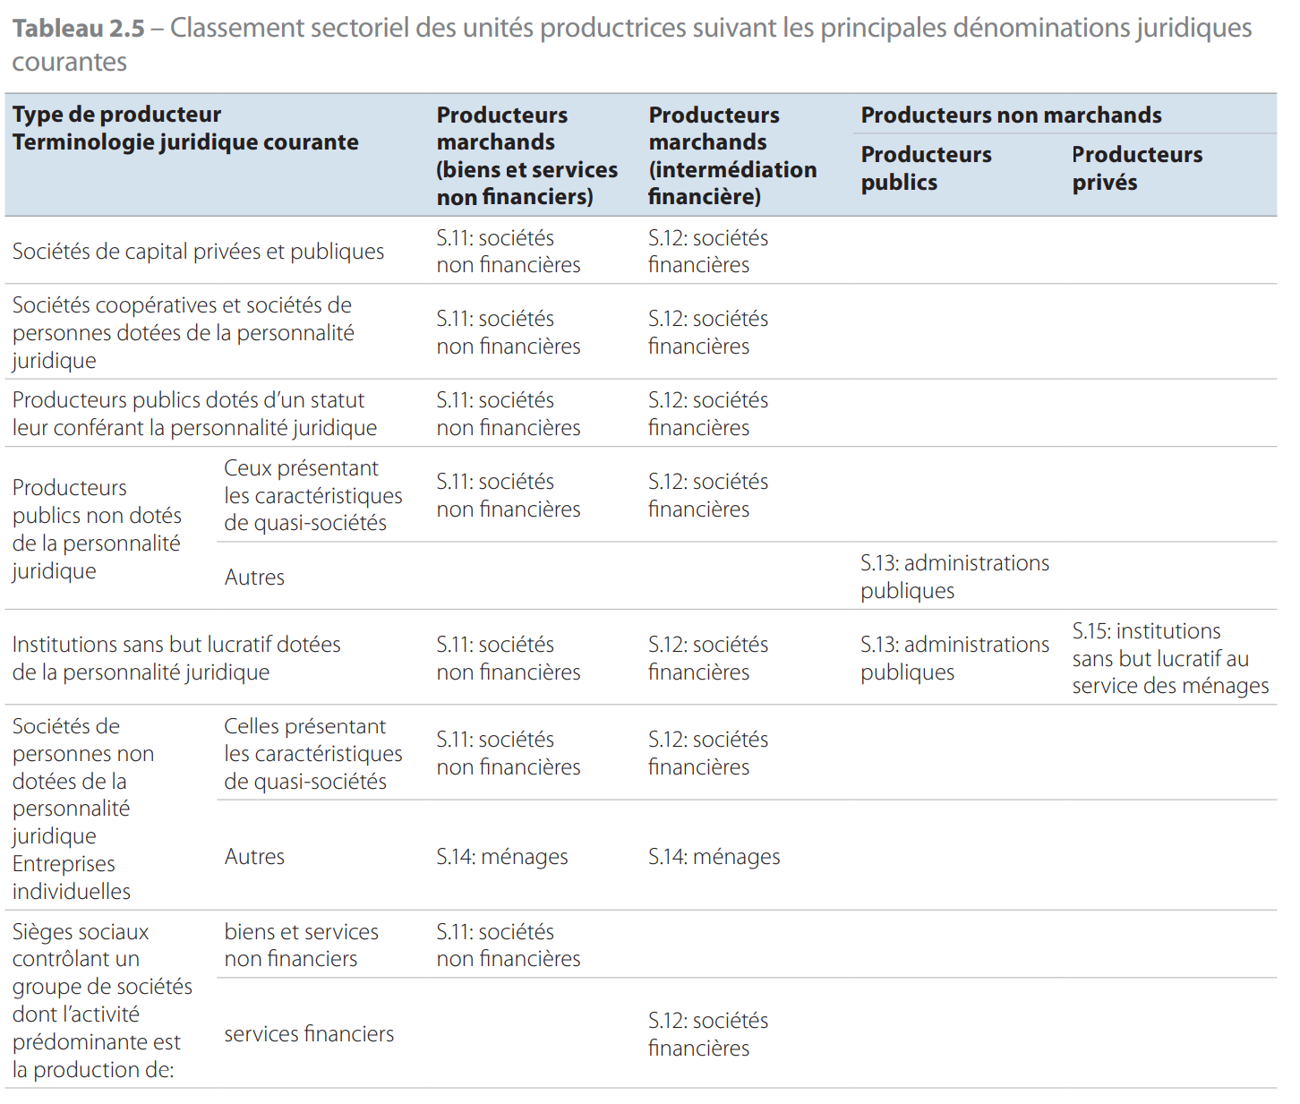

Unités d’activité économique au niveau local et branches d’activité
2.144 La plupart des unités institutionnelles qui produisent des biens et des services exercent simultanément une combinaison d’activités, par exemple une activité principale, plusieurs activités secondaires et plusieurs activités auxiliaires.
2.145 Il y a activité lorsque la combinaison de moyens tels que des équipements, de la main-d’œuvre, des procédés de fabrication, des réseaux d’information ou des produits aboutit à la création de biens ou de services déterminés. Toute activité est caractérisée par une entrée de produits, un processus de production et une sortie de produits. Les activités peuvent être déterminées en fonction d’un niveau spécifique de la NACE Rév. 2.
2.146 Lorsque plusieurs activités sont exercées au sein d’une même unité, celles qui ne sont pas des activités auxiliaires (voir chapitre 3, point 3.12) sont ordonnées selon la valeur ajoutée brute qu’elles engendrent. Il est alors possible de faire la distinction entre l’activité principale, c’est-à-dire celle qui génère la valeur ajoutée brute la plus importante, et les activités secondaires.
2.147 Pour une analyse des flux générés par le processus de production et par l’utilisation de biens et de services, il convient de choisir des unités qui permettent de faire ressortir les relations d’ordre technico-économique. Cette exigence impose que les unités institutionnelles soient scindées en unités plus petites et plus homogènes du point de vue du type de production concerné. L’unité d’activité économique au niveau local est perçue comme le type d’unité qui répond le mieux à cette exigence d’un point de vue opérationnel.

L’unité d’activité économique au niveau local
2.148 Définition : l’unité d’activité économique au niveau local (UAE locale) est la partie d’une unité d’activité économique relevant du niveau local. Dans le SCN 2008 et la CITI Rév. 4, l’UAE locale est appelée «établissement». L’UAE regroupe l’ensemble des parties d’une unité institutionnelle en sa qualité de producteur qui concourent à l’exercice d’une activité du niveau «classe» (quatre chiffres) de la NACE Rév. 2; l’UAE correspond à une ou plusieurs subdivisions opérationnelles de l’unité institutionnelle. L’unité institutionnelle doit disposer d’un système d’information permettant de fournir ou de calculer pour chaque UAE locale au moins la valeur de la production, la consommation intermédiaire, la rémunération des salariés, l’excédent d’exploitation, la formation brute de capital fixe ainsi que le volume de l’emploi.
L’unité locale correspond à une unité institutionnelle, ou à une partie d’unité institutionnelle, produisant des biens ou des services en un lieu topographiquement identifié. Si l’UAE locale peut correspondre à une unité institutionnelle en sa qualité de producteur, elle ne peut en revanche jamais appartenir à deux unités institutionnelles différentes.
2.149 Si une unité institutionnelle produisant des biens ou des services exerce une activité principale et une ou plusieurs activités secondaires, elle est découpée en autant d’UAE, et les activités secondaires sont classées sous d’autres positions de nomenclature que l’activité principale. Les activités auxiliaires ne sont pas dissociées des activités principales ou secondaires qu’elles servent. Cependant, les UAE qui sont affectées à une position particulière de la nomenclature peuvent générer des produits hors du groupe homogène qui caractérise leur activité à cause des activités secondaires qui leur sont rattachées et que l’on ne peut pas distinguer à partir des documents comptables disponibles. Une UAE peut donc exercer une ou plusieurs activités secondaires.

Branches d’activité
2.150 Définition : une branche d’activité regroupe les unités d’activité économique au niveau local exerçant une activité économique identique ou similaire. Au niveau le plus détaillé de la classification, une branche d’activité comprend l’ensemble des UAE locales relevant d’une même classe (quatre chiffres) de la NACE Rév. 2 et qui exercent donc la même activité, telle que définie dans cette nomenclature. Les branches d’activité regroupent tant des UAE locales produisant des biens et des services marchands que des UAE locales produisant des biens et services non marchands. Par définition, une branche d’activité constitue un regroupement d’UAE locales exerçant le même type d’activité productive, indépendamment du fait que les unités institutionnelles auxquelles elles appartiennent génèrent ou non une production marchande ou non marchande.
2.151 Les branches d’activité sont classées en trois catégories :
- a) les branches d’activité produisant des biens et services marchands (branches d’activité marchandes) ou des biens et services pour usage final propre. Les services pour usage final propre comprennent les services de logement produits par les propriétaires occupants et les services domestiques résultant de l’emploi de personnel rémunéré;
- b) les branches d’activité des administrations publiques produisant des biens et des services non marchands (branches d’activité non marchandes des administrations publiques);
- c) les branches d’activité des institutions sans but lucratif au service des ménages produisant des biens et services non marchands (branches d’activité non marchandes des institutions sans but lucratif au service des ménages).

Nomenclature des branches d’activité
2.152 La nomenclature utilisée pour regrouper les UAE locales en branches d’activité est la NACE Rév. 2.

Unités de production homogène et branches homogènes
2.153 L’unité qui convient le mieux pour l’analyse du processus de production est l’unité de production homogène. Cette unité se caractérise par une activité unique qui est définie par ses entrées de produits, son processus de production et ses sorties de produits.

L’unité de production homogène
2.154 Définition: l’unité de production homogène exerce une activité unique définie par ses entrées de produits, son processus de production et ses sorties de produits. Les produits qui constituent les entrées et les sorties sont eux-mêmes caractérisés à la fois par leur nature, leur stade d’élaboration et la technique de production utilisée; ils peuvent être classés selon une nomenclature des produits (classification statistique des produits associée aux activités – CPA). La CPA est une nomenclature de produits dont la structure est fondée sur le critère d’origine industrielle, concept défini dans la NACE Rév. 2.

La branche homogène
2.155 Définition: la branche homogène constitue un regroupement d’unités de production homogène.
L’ensemble des activités couvertes par une branche homogène est décrit par référence à une nomenclature de produits. La branche homogène produit les biens ou services décrits dans la nomenclature et rien que ceux-ci.
2.156 Les branches homogènes sont des unités conçues pour l’analyse économique. Les unités de production homogène ne pouvant généralement pas être observées directement, elles doivent être reconstituées à partir de données relevées sur les unités utilisées dans les enquêtes statistiques.

